



**MADRE**

Manual de usuario

2019

**Índice**

1 Manual Funcional de Madre 4

2 Login 5

3 Inicio 6

4 Consulta de procedimientos 7

5 Búsqueda de planes 9

6 Alta de un plan 10

7 Gestión del plan 12

**7.1** Eliminar 12

**7.2** Editar 12

**7.3** Añadir/eliminar procedimientos 13

**7.4** Estados del plan 13

8 Medidas 15

**8.1** Estados de una medida 15

**8.2** **Medida 1**: Supresión de la obligación de aportar determinados documentos 16

8.2.1 Datos presentados 17

8.2.2 Introducción de datos 17

8.2.3 Verificación 18

**8.3** **Medida 2**: Supresión de la obligación de aportar documentos originales y sustitución por copias 18

8.3.1 Datos presentados 19

8.3.2 Introducción de datos 19

8.3.3 Verificación 19

**8.4** **Medida 3**: Sustituir documentos por uso de Plataforma de Interoperabilidad 19

8.4.1 Datos presentados 20

8.4.2 Introducción de datos 20

8.4.3 Verificación 21

**8.5** **Medida 4**: Sustitución de la obligación de aportar determinados documentos por declaraciones responsables 21

8.5.1 Datos presentados 21

8.5.2 Introducción de datos 22

8.5.3 Verificación 23

**8.6** **Medida 5**: Sustitución del régimen de licencia/autorización por el de comunicación 23

8.6.1 Datos presentados 23

8.6.2 Introducción de datos 24

8.6.3 Verificación 24

**8.7** **Medida 6**: Reducción o eliminación de trámites innecesarios o que no aporten valor 24

8.7.1 Datos presentados 24

8.7.2 Introducción de datos 25

8.7.3 Verificación 26

**8.8** **Medida 7**: Concentración de trámites 26

8.8.1 Datos presentados 26

8.8.2 Introducción de datos 27

8.8.3 Verificación 28

**8.9** **Medida 8**: Reducción de la frecuencia de presentación de documentos / ampliación de plazos de validez de permisos y licencias. 28

8.9.1 Datos presentados 29

8.9.2 Introducción de datos 29

8.9.3 Verificación 30

**8.10** **Medida 9**: Reducción de plazos de resolución y silencio administrativo. Procedimientos de respuesta inmediata. 30

8.10.1 Datos presentados 31

8.10.2 Introducción de datos 31

8.10.3 Verificación 32

**8.11** **Medida 10**: Inscripciones en registros administrativos o públicos. Ampliación de la validez de las inscripciones 32

8.11.1 Datos presentados 33

8.11.2 Introducción de datos 33

8.11.3 Verificación 34

**8.12** **Medida 11**: Simplificación normativa 34

8.12.1 Datos presentados 34

8.12.2 Introducción de datos 35

8.12.3 Verificación 36

9 Gestión de solicitudes 37

**9.1** Formularios de solicitud 37

9.1.1 Formulario para solicitar un alta 37

9.1.2 Formulario para solicitar una baja 37

**9.2** Ciclo y tipos de solicitudes 39

**9.3** Estados de una solicitud 41

9.3.1 Iniciadas 41

9.3.2 Correctas 42

9.3.3 Incorrectas 44

9.3.4 Rechazadas 44

9.3.5 Firmadas 44

9.3.6 Preparadas para el CAID 45

9.3.7 Pendientes de respuesta del CAID 46

9.3.8 Registradas 47

**9.4** Detalle de una solicitud 48

9.4.1 Detalles de la solicitud 48

9.4.2 Documentos del grupo 49

9.4.3 Histórico de la solicitud 50

10 Consulta de solicitudes 51

11 Carga de datos inicial 53

Anexo I. Definición del Excel de carga de datos 55

# Manual Funcional de Madre

En el siguiente documento se explica la funcionalidad de la aplicación para la gestión del Plan de Inspección de la CARM, en particular para el seguimiento de los planes de mejora de la Simplificación Administrativa y Normativa.

Por otro lado, se gestionan, tramitan y registran las solicitudes de autorización de alta y baja en la Plataforma de Interoperabilidad.

# Login

Al tratar de acceder a la aplicación a través de un navegador Web, se muestra la pantalla de acceso. Podremos acceder a través del nombre de usuario y contraseña o mediante el uso de un certificado digital de un usuario dado de alta en el sistema.

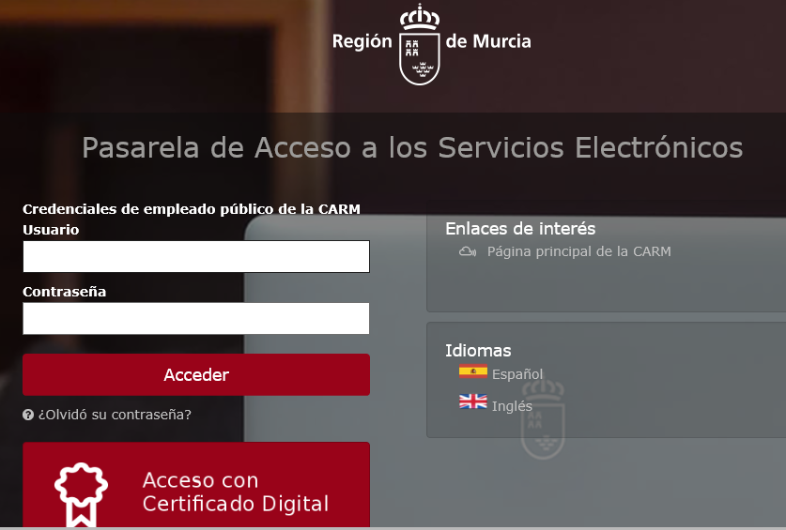

Imagen 1 Acceso a la aplicación

# Inicio

Tras la correcta autenticación se muestra ante nosotros la pantalla de inicio. En ella podemos ver el formulario de búsqueda que se muestra en la siguiente imagen. En la barra de navegación, de color negro, se presenta el enlace al inicio, que es esta misma pantalla de búsqueda de plan, un enlace a las consultas de procedimientos y solicitudes, y para la inspección el enlace a las solicitudes, que se mantendrá visible desde cualquier pantalla de la aplicación. Justo por debajo de esta barra, se irá mostrando en cada apartado los enlaces correspondientes a la pantalla actual y a las anteriores para poder volver al punto deseado.

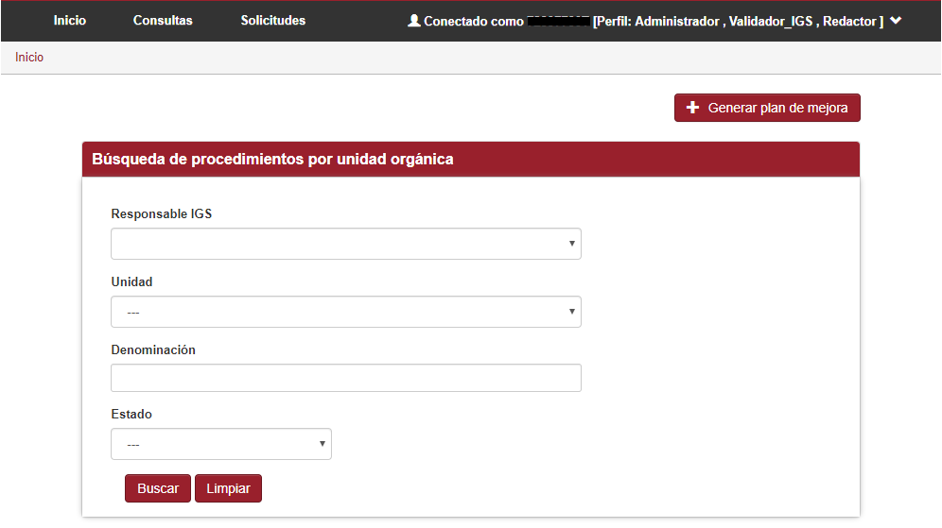

Imagen 2 Inicio de la aplicación

# Consulta de procedimientos

Al pulsar el enlace correspondiente para consultar los procedimientos, se llega al siguiente formulario. Éste permite la consulta de cualquier procedimiento perteneciente a Dexel, utilizando unos criterios específicos de búsqueda.

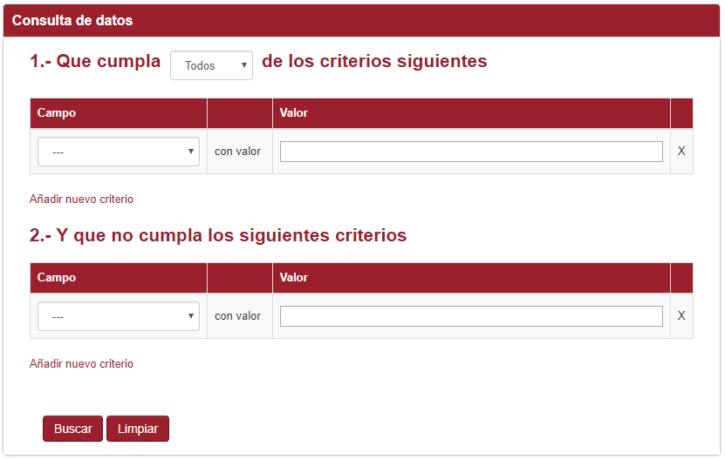

Imagen 3 Formulario de consulta de procedimientos

El formulario se divide en dos partes, por un lado (punto 1) los criterios que deben cumplirse, que a través de un desplegable se puede seleccionar si se exige que se cumplan todos o sólo algunos de los criterios introducidos. Y por otro lado, los criterios que no se deben cumplir (punto 2).

En cada caso, mediante el enlace existente debajo de su lista de criterios correspondiente se pueden añadir nuevos criterios. A la derecha de cada criterio aparece una **X**, para eliminar el criterio previamente introducido, por si se quiere modificar antes de realizar la consulta.

Para introducir un criterio se debe seleccionar primero el campo al que se quiere hacer referencia, mediante un desplegable que ofrece una lista de todos los posibles. Tras esto existirá una caja de texto o una lista de opciones, donde se podrá especificar el valor por el que se quiere buscar.

Si se quiere introducir más criterios basta con hacer clic en “Añadir nuevo criterio”. Dependiendo de la opción elegida arriba: Todos o Algunos, se realizará la consulta haciendo que se cumplan todas las condiciones para el primer caso o si cumple alguna de ellas para el segundo caso.

Si se introduce algún criterio bajo el punto 2 “Y que no cumpla los siguientes criterios”, los resultados deben cumplir el punto 1 y todos los del punto 2. Bajo este punto, se cumplirán todas las condiciones que se especifiquen, no existiendo la posibilidad de todas o alguna, como en el punto anterior (punto 1).

Al pulsar el botón de buscar, se muestra la pantalla de resultados. Dependiendo de la consulta, la lista de procedimientos que cumplen los criterios, pueden tardar en mostrarse. En ese caso se puede leer el texto “Loading…” justo debajo del título de la tabla.

Un ejemplo de la tabla de resultado se muestra en la Imagen 4. Como puede verse, aparecen opciones para exportar la tabla en diferentes formatos, desde los botones en la parte superior izquierda del formulario.

En la tabla, el campo llamado “Ver detalle” es un enlace a la ficha 0 del procedimiento seleccionado. Con el botón  se vuelve a la consulta de procedimientos.

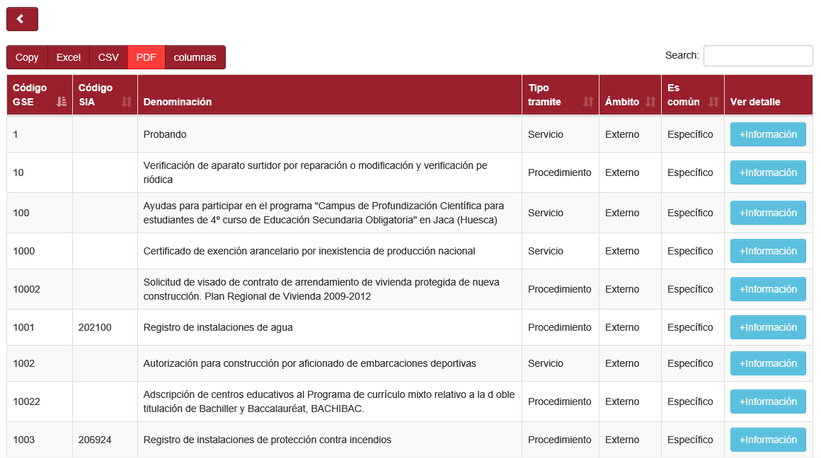

Imagen 4 Tabla de resultados de la consulta de procedimientos

Además, con el botón columnas, se despliega la lista de columnas de la tabla que la aplicación permite añadir u ocultar.

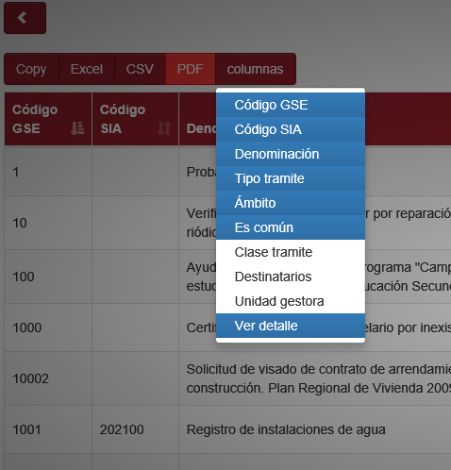

Imagen 5 Tabla de resultados de la consulta de procedimientos

# Búsqueda de planes

En el formulario de búsqueda de planes, mostrado en la Imagen 2, se pueden introducir opcionalmente cuatro filtros para realizar la búsqueda.

* **Responsable IGS**: en el desplegable se pueden seleccionar los responsables IGS que en la actualidad tienen algún plan creado.
* **Unidad**: en el desplegable se puede seleccionar una unidad de entre las que actualmente tienen un plan que les afecte.
* **Denominación**: permite introducir un texto libre que esté presente en la denominación del plan.
* **Estado**: en el desplegable se puede elegir uno de los 3 estados posibles de un plan: Sin iniciar, Iniciado y Completo.

Al buscar se obtiene la lista de planes a los que tiene acceso el usuario por ser gestor o redactor del mismo, y que concuerdan con los valores seleccionados, como se muestra en la siguiente imagen.

En este punto se puede volver a la búsqueda para modificar los parámetros de búsqueda desde el botón correspondiente o pulsar un plan para ver sus detalles.

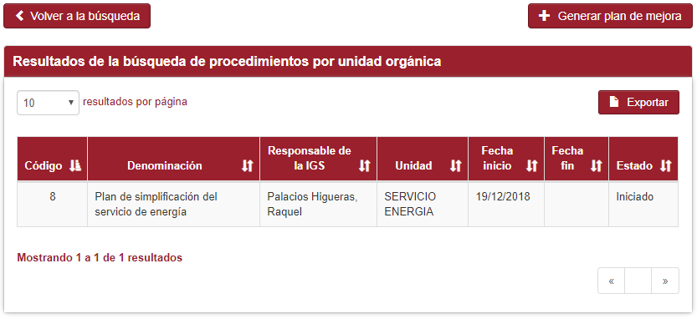

Imagen 6 Listado de planes que concuerdan con los parámetros de búsqueda

# Alta de un plan

En la pantalla principal, mostrada en la Imagen 2, al pulsar el botón  se llega el formulario mostrado en la siguiente imagen.

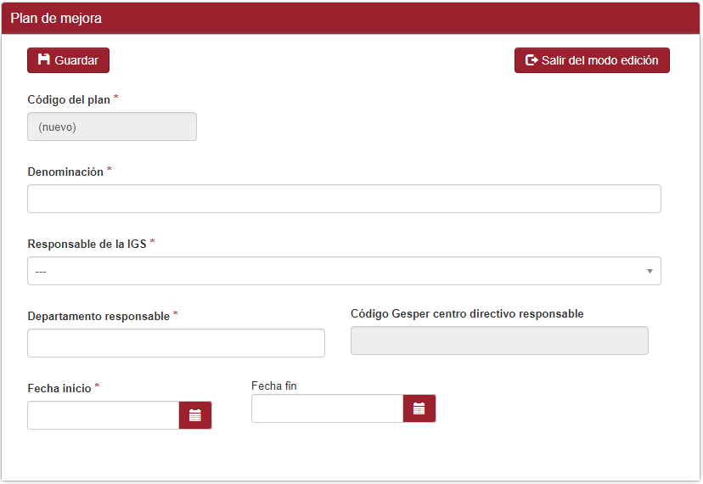

Imagen 7 Formulario de alta de un plan nuevo

Los campos a rellenar para crear el plan son los siguientes:

* **Denominación**: corresponde a un texto libre que se usará para denominar al plan.
* **Responsable de la IGS**: en el desplegable permite seleccionar el VIGS que será el responsable del plan.
* **Departamento responsable**: para seleccionar el departamento se muestra la ventana emergente de la Imagen 8, en la cual aparece un formulario que nos permite seleccionar el departamento filtrando por los Niveles 1 y 2. El departamento seleccionado no podrá modificarse una vez se haya dado de alta el plan.
* **Fecha inicio**: se debe introducir la fecha de inicio del plan.
* **Fecha fin**: se puede introducir la fecha de fin del plan o hacerlo posteriormente.

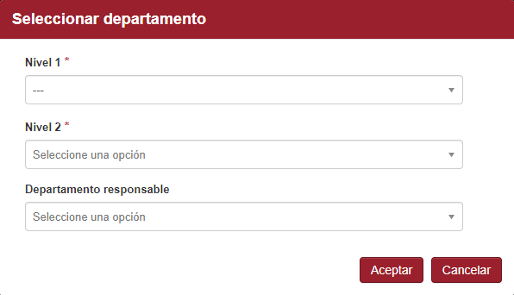

Imagen 8 Formulario de selección de la unidad responsable (código Gesper)

Una vez guardado el plan, se puede salir del modo edición y se muestra el plan con los procedimientos que el usuario actual tiene permisos para incluir en él, como se muestra en la siguiente imagen.

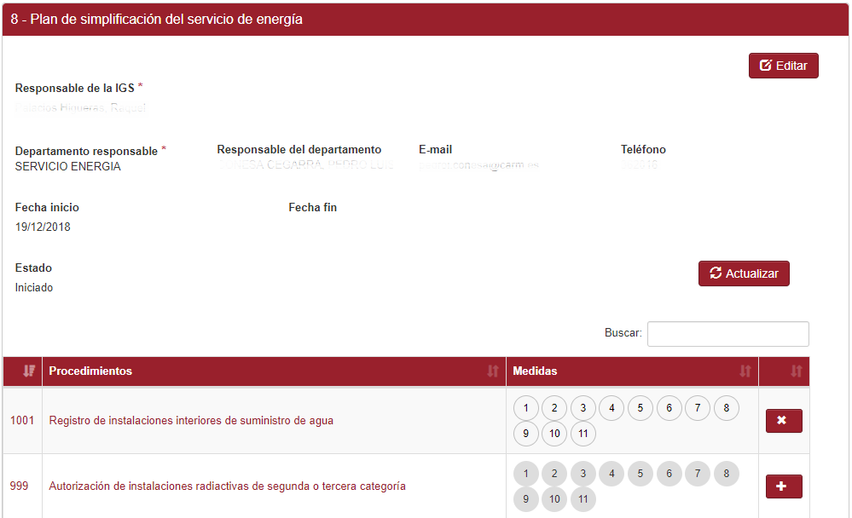

Imagen 9 Detalle del plan creado

# Gestión del plan

Una vez se ha creado un plan, como se observó en la Imagen 9, se muestran los detalles del plan en la parte superior de la pantalla, y en la inferior los procedimientos que pueden ser añadidos por el usuario actual.

Los usuarios, con permisos para acceder a dicho plan, podrían realizar diferentes acciones: eliminarlo, editarlo, añadir/eliminar procedimientos y actualizar los estados del plan y de las medidas de los procedimientos que incluye.

## Eliminar

Sólo inspectores pueden eliminar un plan, para ello en la parte superior del plan les aparecerá el botón, que al pulsarlo mostrará un elemento emergente para que el usuario confirme que desea eliminar el plan ya que esta acción no puede deshacerse.

## Editar

Al pulsar el botón de edición, se muestra la información de la siguiente imagen. Se pueden modificar los datos: denominación, responsable de la IGS, fecha de inicio y fecha de fin. El departamento responsable no se podrá modificar, y el estado del plan se irá actualizando a medida que se realicen y se verifiquen las medidas del plan.

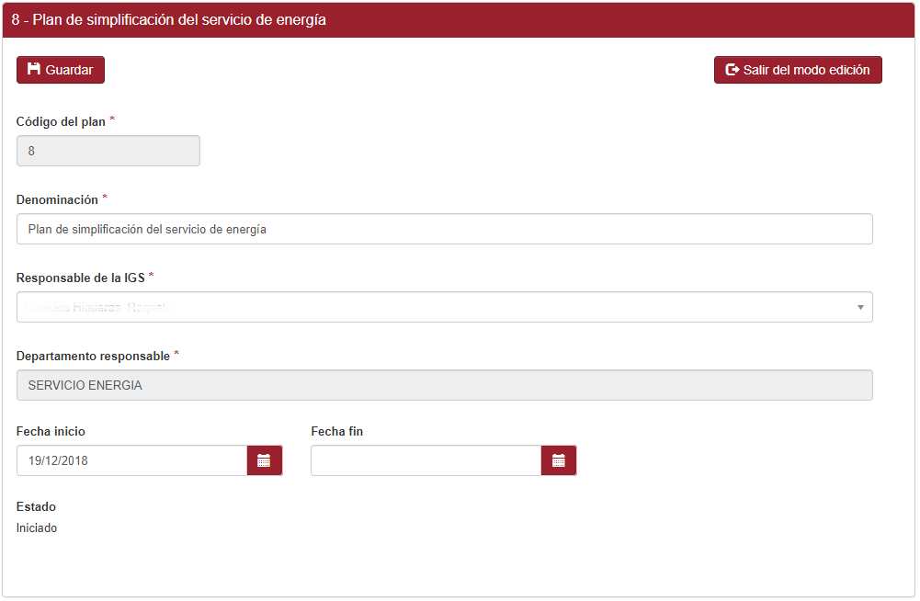

Imagen 10 Editar plan

Una vez realizados los cambios necesarios, se debe guardar el plan. Al salir del modo edición nos avisa de que los cambios que no se han guardado no se mantendrán.

## Añadir/eliminar procedimientos

Los procedimientos listados en el plan al inicio no están añadidos a dicho plan, para indicarlo las medidas se muestran como bolas con un color grisáceo y a su derecha aparece un botón para añadir el procedimiento, como puede observarse en la siguiente imagen.

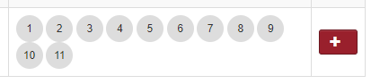

Imagen 11 Medidas de un procedimiento no incluido en el plan

Al pulsar el botón para añadir el procedimiento todas sus medidas pasan al estado Sin iniciar, y se muestran como bolas blancas, Imagen 12. Si todas las medidas de un plan están en estado Sin iniciar o No aplica, es decir de color blanco o negro, se puede eliminar el procedimiento utilizando el botón que aparece a su derecha, en otro caso este botón no estará presente.

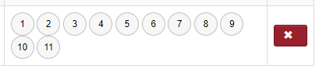

Imagen 12 Medidas de un procedimiento al incluirse en el plan

Una vez incluido un procedimiento, al pulsar en una bola de dicho procedimiento se presentarán los detalles de la medida correspondiente al número de la bola para el procedimiento mencionado. Además, a la ficha 0 se llega a través del enlace que está en la denominación de cada procedimiento.

En el apartado correspondiente, se explican con detalle todos los estados en los que puede encontrarse una medida.

## Estados del plan

Para actualizar los estados, tanto del plan como de todas las medidas de los procedimientos del plan, debe presionarse el botón .

Este proceso lleva un tiempo en función del número de procedimientos incluidos en el plan, y al terminar mostrará un mensaje para indicar si el proceso se ha podido realizar correctamente o alguna medida no ha podido ser comprobada.

El plan puede pasar por los estados:

* **Sin iniciar**: se mantendrá mientras no se guarden acciones a realizar en alguna medida del plan.
* **Iniciado**: pasará a este estado cuando haya medidas a realizar en el plan pero no estén todas verificadas.
* **Completo**: estado en el que todas las medidas del plan están verificadas.

Los estados de las medidas se especificarán en el apartado 8.1 correspondiente a las medidas.

# Medidas

Para cada procedimiento del plan al que tiene acceso el usuario, se pueden definir 11 medidas y cada una de ellas tiene una o varias acciones que se pueden realizar.

Para acceder a cada medida, debe pulsarse la bola con el número de la medida que pertenezca al procedimiento en el que se quiere implementar dicha medida, Imagen 9. Además, a la ficha 0 se llega a través del enlace que está en la denominación del procedimiento correspondiente.

Una vez introducidos los datos, debe guardarse la medida. Para salir de la medida se debe pulsar el enlace que aparece debajo de la barra de navegación, mostrado en la siguiente imagen, o volver a la búsqueda con el enlace a inicio.



Imagen 13 Enlace al detalle del plan

## Estados de una medida

Los estados posibles de una medida se pueden identificar por el color de la bola que representa dicha medida. Si el color de la medida es gris, es que el procedimiento no está incluido en el plan y por tanto no procede acceder a ninguna medida, para incluir el procedimiento deben seguirse las instrucciones del apartado correspondiente. En la siguiente tabla se muestran los estados posibles.

|  |  |  |
| --- | --- | --- |
| Imagen | Estado | Descripción |
|  | Sin iniciar | No se ha seleccionado ninguna acción a realizar |
|  | No aplica | La medida no afecta a este procedimiento |
|  | Iniciada | Hay seleccionada alguna acción a realizar y no cumple las condiciones para pasar a los siguientes estados |
|  | Pendiente cambio normativa | Las acciones de la medida están pendientes de que se cambie alguna normativa |
|  | Verificada | Todas las acciones de la medida están verificadas |

Imagen 14 Estados de una medida

Los estados de todas las medidas de un plan se actualizan al presionar el botón de actualizar el plan, como ya se mencionó en la actualización del plan, y además cada medida puede cambiar su estado al guardar la propia medida. En concreto, se puede decir que:

* **Pulsar Actualizar** en un plan permite actualizar los estados de todas las medidas de dicho plan, de tal manera que se comprueba automáticamente si, tras realizar el cambio requerido en la normativa, las acciones implicadas se han llevado a cabo en Dexel para asignarle el estado correspondiente a cada medida. Además algunas medidas pueden pasar automáticamente el estado No aplica si se cumplen ciertos requisitos.
* **Pulsar guardar** en una medida permite pasar automáticamente dicha medida a los estados Iniciado o Sin iniciar, dependiendo de si se han seleccionado o no acciones para realizar. Y además manualmente el usuario puede seleccionar el estado No aplica o Sin iniciar si no hay acciones seleccionadas a realizar.

El flujo para pasar de un estado a otro se muestra en la siguiente imagen.

Pulsar Actualizar

Si se cumplen las condiciones específicas

Pulsar Guardar

Hay o no acciones para realizar

No aplica

Pulsar Guardar

El usuario cambia de estado

Pulsar Actualizar

Pulsar Actualizar

Verificada

Pendiente cambio normativa

Iniciada

Sin Iniciar

Pulsar Guardar

Hay o no acciones para realizar

Imagen 15 Flujo de estados de una medida

En los siguientes apartados se desarrollaran el fin y las características de cada medida.

## **Medida 1**: Supresión de la obligación de aportar determinados documentos

En esta medida se presentan los anexos y certificados que pueden seleccionarse para la acción de ser suprimidos del procedimiento correspondiente. La ventana que muestra la medida puede observarse en la siguiente imagen.

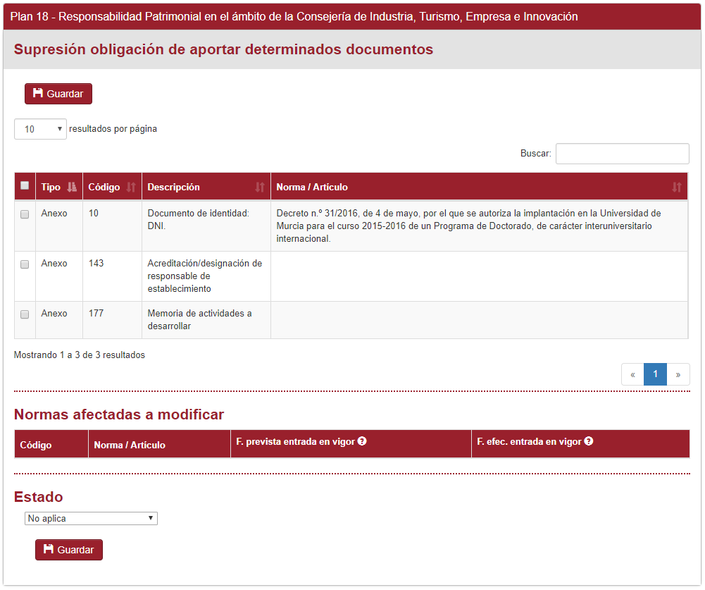

Imagen 16 Medida 1

### Datos presentados

En la primera tabla de la medida 1, Imagen 16, se muestran los anexos y certificados para el procedimiento actual, mostrando en cada caso la normativa y el artículo que lo regula si existe.

### Introducción de datos

Para que un anexo o certificado se marque con la acción de suprimir, debe realizarse la selección en la columna de su izquierda. Si tiene norma asociada, en la segunda tabla se añadirá la norma afectada con los datos que se pueden introducir: fecha prevista de entrada en vigor y fecha efectiva de entrada en vigor, Imagen 17.

Una vez introducidos los datos correspondientes, se debe guardar la medida. Tras ello, se puede volver al detalle del plan mediante el enlace correspondiente.

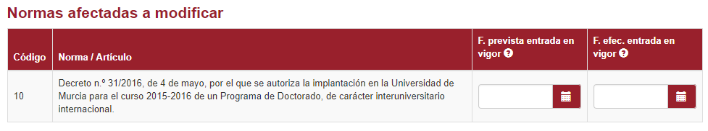

Imagen 17 Normas afectadas por el anexo o certificado a suprimir

### Verificación

Al guardar nuevos datos en la medida, ésta pasará siempre al estado Iniciada, y para conocer en cualquier momento en que estado de verificación se encuentra se debe pulsar el botón actualizar del plan.

La medida pasará al estado pendiente de cambio de la normativa, cuando la normativa de uno o varios de los anexos y/o certificados no tienen fecha efectiva de entrada en vigor.

La medida se dará por verificada cuando todas las normativas afectadas tengan fecha efectiva de entrada en vigor y todos los anexos y/o certificados estén efectivamente suprimidos del procedimiento.

## **Medida 2**: Supresión de la obligación de aportar documentos originales y sustitución por copias

En esta medida se presentan los anexos del procedimiento que pueden seleccionarse para la sustituir por copias o se justifica su exigibilidad. La ventana que muestra la medida puede observarse en la siguiente imagen.

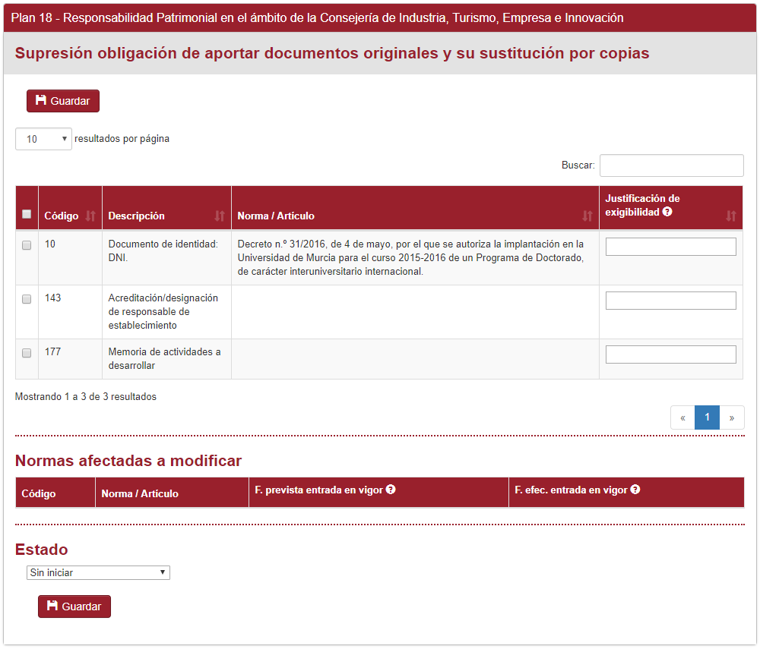

Imagen 18 Medida 2

### Datos presentados

En la primera tabla de la medida 2, Imagen 18, se muestran los anexos que se exigen como originales para el procedimiento actual, mostrando en cada caso la normativa y el artículo que lo regula si existe.

### Introducción de datos

Para que un anexo se marque con la acción de sustituir por copia, debe realizarse la selección en la columna de su izquierda. Si tiene norma asociada, en la segunda tabla se añadirá la norma afectada con los datos que se pueden introducir: fecha prevista de entrada en vigor y fecha efectiva de entrada en vigor, Imagen 19.

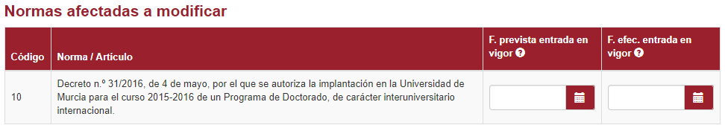

Imagen 19 Normas afectadas por el anexo a sustituir por copia

Si la acción sobre el anexo es justificar su exigibilidad, en la primera tabla debe rellenarse el cuadro a la derecha del anexo. No se puede introducir justificación de exigibilidad si el anexo está seleccionado para ser sustituido por copia, ni viceversa.

Una vez introducidos los datos correspondientes, se debe guardar la medida. Tras ello, se puede volver al detalle del plan mediante el enlace correspondiente.

### Verificación

Al guardar nuevos datos en la medida, ésta pasará siempre al estado Iniciada, y para conocer en cualquier momento en que estado de verificación se encuentra se debe pulsar el botón actualizar del plan.

La medida pasará al estado pendiente de cambio de la normativa, si la normativa de uno o varios de los anexos no tiene fecha efectiva de entrada en vigor.

La medida se dará por verificada cuando todas las normativas afectadas tengan fecha efectiva de entrada en vigor y todos los anexos estén efectivamente sustituidos por copias.

## **Medida 3**: Sustituir documentos por uso de Plataforma de Interoperabilidad

En esta medida se presentan los anexos de “tipo certificado” y los certificados del procedimiento que pueden seleccionarse para solicitar su alta o permisos en la Plataforma de Interoperabilidad (PI). La ventana que muestra la medida puede observarse en la Imagen 20.

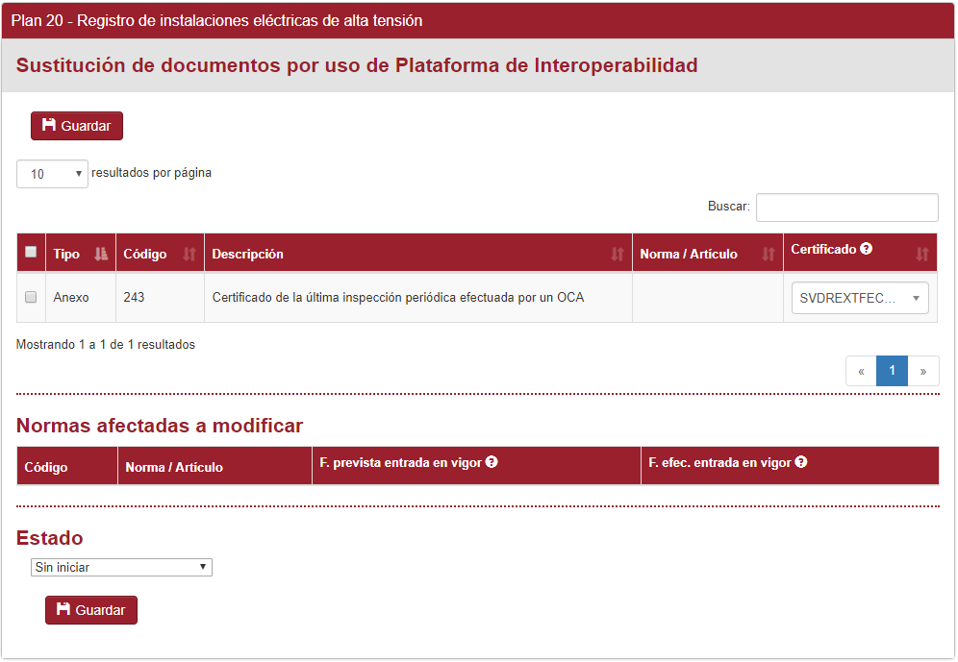

Imagen 20 Medida 3

### Datos presentados

En la primera tabla de la medida 3, Imagen 20, se muestran los anexos de “tipo certificado” y los certificados para el procedimiento actual, mostrando en cada caso la normativa y el artículo que lo regula si existe.

### Introducción de datos

Tanto para los anexos de “tipo certificado” como para los certificados, se muestra a su derecha un desplegable para que se seleccione un certificado que esté tramitándose o ya registrado en el Gestor de Autorizaciones, y que pertenezca al mismo procedimiento, que será el que dé el alta para que dicho anexo de “tipo certificado” o certificado se tramite desde la Plataforma de Interoperabilidad. El desplegable de los certificados, muestra el código del certificado, el DNI del solicitante del mismo, y si es automatizado añade el texto “Aut.”.

Debe realizarse la selección de un anexo de “tipo certificado” o un certificado en la columna de su izquierda. Al seleccionar un anexo de “tipo certificado” o un certificado, a la segunda tabla se añadirá la norma afectada si existe, sino quedará vacía, con los datos que se pueden introducir: fecha prevista de entrada en vigor y fecha efectiva de entrada en vigor, Imagen 21.

Una vez introducidos los datos correspondientes, se debe guardar la medida. Tras ello, se puede volver al detalle del plan mediante el enlace correspondiente.

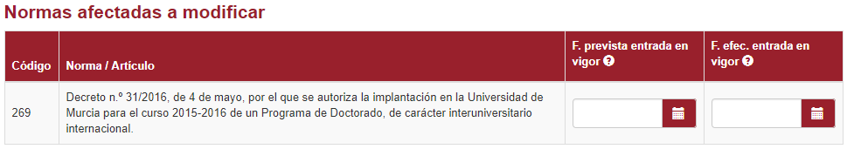

Imagen 21 Normas afectadas por el anexo de “tipo certificado” o certificado, ya sea para dar el alta o los permisos en la PI

### Verificación

Al guardar nuevos datos en la medida, ésta pasará siempre al estado Iniciada, y para conocer en cualquier momento en que estado de verificación se encuentra se debe pulsar el botón actualizar del plan.

La medida pasará al estado pendiente de cambio de la normativa, si la normativa de uno o varios de los anexos de “tipo certificado” y los certificados no tienen fecha efectiva de entrada en vigor.

La medida se dará por verificada cuando todos los anexos de “tipo certificado” y los certificados tengan fecha efectiva de entrada en vigor, incluso los que no tengan normativa asociada, y todos estén efectivamente suprimidos del procedimiento.

En el caso de los certificados se comprobará que la solicitud seleccionada está registrada para verificar la medida.

Se entiende que si un anexo de “tipo certificado” está suprimido del procedimiento, su fecha de entrada efectiva en vigor será cuando esté dado de alta o tenga los permisos en la Plataforma de Interoperabilidad, ya que no es posible comprobar este hecho.

## **Medida 4**: Sustitución de la obligación de aportar determinados documentos por declaraciones responsables

En esta medida se presentan los anexos del procedimiento que pueden seleccionarse para la sustituir la obligación de aportarlos por declaraciones responsables. La ventana que muestra la medida puede observarse en la Imagen 22.

### Datos presentados

En la primera tabla de la medida 4, Imagen 22, se muestran los anexos del procedimiento actual, mostrando en cada caso la normativa y el artículo que lo regula si existe, y el tipo correspondiente (original/copia).

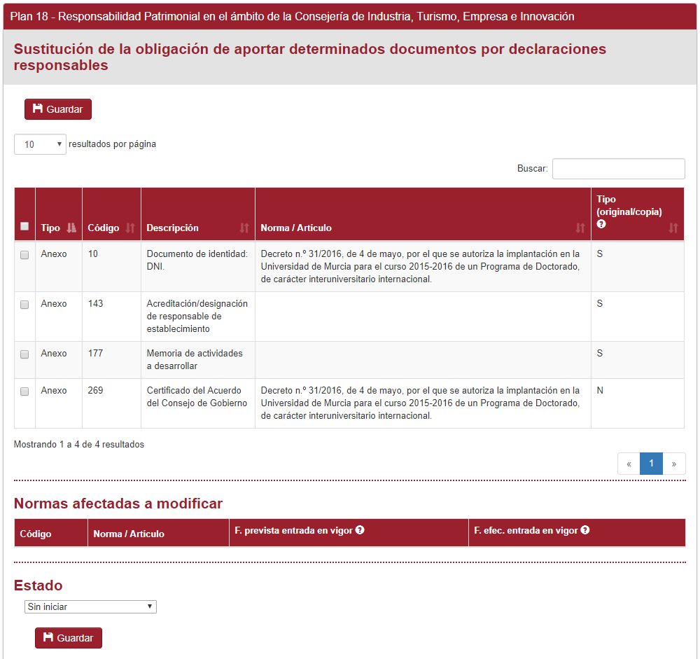

Imagen 22 Medida 4

### Introducción de datos

Para que un anexo se marque con la acción de sustituir por declaración responsable, debe realizarse la selección en la columna de su izquierda. Si tiene norma asociada, en la segunda tabla se añadirá la norma afectada con los datos que se pueden introducir: fecha prevista de entrada en vigor y fecha efectiva de entrada en vigor, Imagen 23.

Una vez introducidos los datos correspondientes, se debe guardar la medida. Tras ello, se puede volver al detalle del plan mediante el enlace correspondiente.

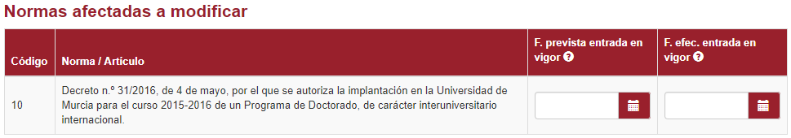

Imagen 23 Normas afectadas por el anexo a sustituir por declaración responsable

### Verificación

Al guardar nuevos datos en la medida, ésta pasará siempre al estado Iniciada, y para conocer en cualquier momento en que estado de verificación se encuentra se debe pulsar el botón actualizar del plan.

La medida pasará al estado pendiente de cambio de la normativa, si la normativa de uno o varios de los anexos no tienen fecha efectiva de entrada en vigor.

La medida se dará por verificada cuando las normativas afectadas tengan fecha efectiva de entrada en vigor y todos los anexos estén efectivamente suprimidos del procedimiento.

## **Medida 5**: Sustitución del régimen de licencia/autorización por el de comunicación

En esta medida se presenta el procedimiento que puede seleccionarse para sustituir el régimen de licencia/autorización por el de comunicación. La ventana que muestra la medida puede observarse en la siguiente imagen.

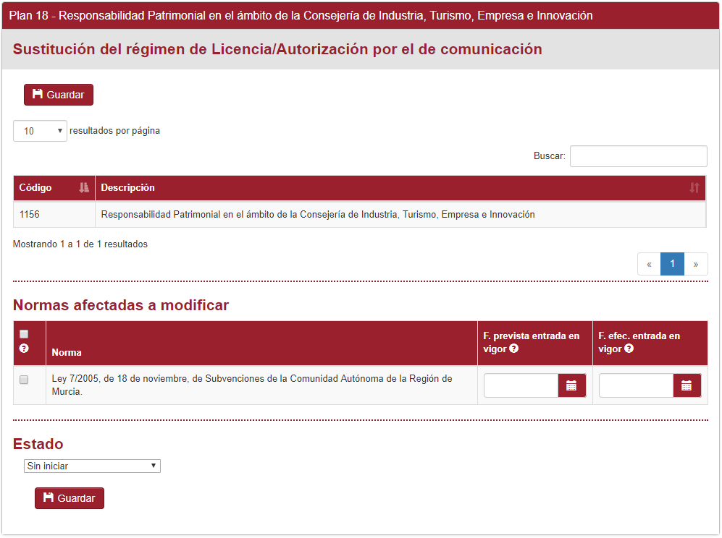

Imagen 24 Medida 5

### Datos presentados

En la primera tabla de la medida 5, Imagen 24, se muestran el procedimiento actual en el caso de que sea de tipo familia Autorizaciones, licencias, concesiones y homologaciones, ya que sino no puede modificarse su régimen. Si tiene norma asociada se muestra la misma en la segunda tabla.

### Introducción de datos

Para que el procedimiento se marque para modificar su régimen al de comunicación, debe realizarse la selección de su normativa, en la segunda tabla, en la columna de la izquierda de la misma. En la segunda tabla se pueden introducir: fecha prevista de entrada en vigor y fecha efectiva de entrada en vigor, como se vio en la imagen anterior.

Una vez introducidos los datos correspondientes, se debe guardar la medida. Tras ello, se puede volver al detalle del plan mediante el enlace correspondiente.

### Verificación

Al guardar nuevos datos en la medida, ésta pasará siempre al estado Iniciada, y para conocer en cualquier momento en que estado de verificación se encuentra se debe pulsar el botón actualizar del plan.

Si el procedimiento no cumple las características para poder realizar esta acción, al actualizar el plan, esta medida pasará automáticamente al estado No aplica.

La medida se dará por verificada cuando su normativa afectada tenga fecha efectiva de entrada en vigor.

## **Medida 6**: Reducción o eliminación de trámites innecesarios o que no aporten valor

En esta medida se presentan los trámites que pueden seleccionarse para la acción de eliminarse del procedimiento correspondiente. La ventana que muestra la medida puede observarse en la Imagen 25.

### Datos presentados

En la primera tabla de la medida 6, Imagen 25, se muestran los trámites, definidos como los documentos DA asociados al procedimiento actual y cuya normativa es de ámbito regional, mostrando en cada caso la normativa y el artículo que lo regula si existe.

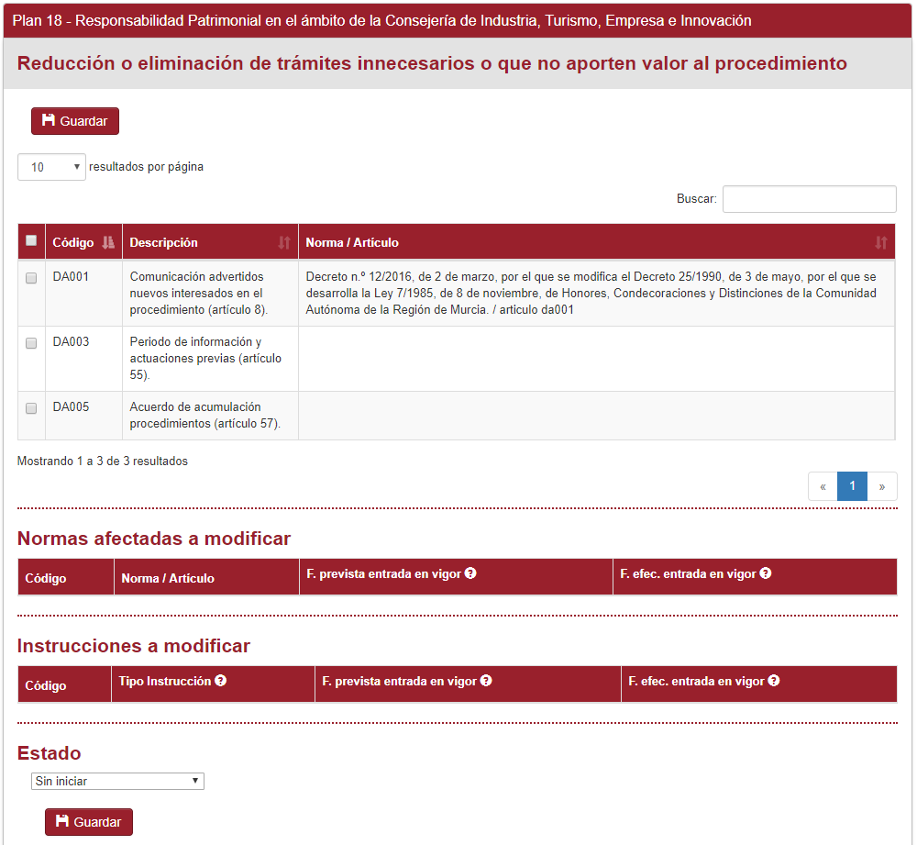

Imagen 25 Medida 6

### Introducción de datos

Para que un trámite se marque con la acción de eliminar, debe realizarse la selección en la columna de su izquierda. Si tiene norma asociada, en la segunda tabla se añadirá la norma afectada con los datos que se pueden introducir: fecha prevista de entrada en vigor y fecha efectiva de entrada en vigor. En caso de no tener norma asociada, en la tercera tabla se añadirá la instrucción a modificar, que consta de un campo para que el usuario introduzca la instrucción y una fecha prevista de entrada en vigor y una fecha efectiva de entrada en vigor. Ambas opciones, con norma o con instrucción se pueden ver en la Imagen 26.

Una vez introducidos los datos correspondientes, se debe guardar la medida. Tras ello, se puede volver al detalle del plan mediante el enlace correspondiente.

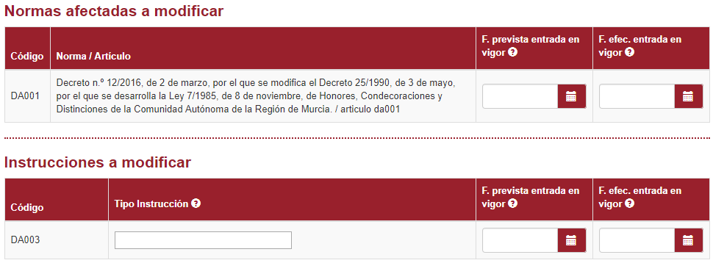

Imagen 26 Normas afectadas por el trámite o instrucciones del trámite a eliminar

### Verificación

Al guardar nuevos datos en la medida, ésta pasará siempre al estado Iniciada, y para conocer en cualquier momento en que estado de verificación se encuentra se debe pulsar el botón actualizar del plan.

La medida pasará al estado pendiente de cambio de la normativa, si la normativa de uno o varios de los trámites no tienen fecha efectiva de entrada en vigor.

La medida se dará por verificada cuando tanto las normativas afectadas como las instrucciones tengan fecha efectiva de entrada en vigor y todos los trámites estén efectivamente suprimidos del procedimiento.

## **Medida 7**: Concentración de trámites

En esta medida se presentan los trámites que pueden seleccionarse para la acción de unificarse bajo un solo trámite ya existente del procedimiento correspondiente. La ventana que muestra la medida puede verse en la Imagen 27.

### Datos presentados

En la primera tabla de la medida 7, Imagen 27, se muestran los trámites, definidos como los documentos DA asociados al procedimiento actual.

En la segunda tabla se presentan los agrupamientos definidos anteriormente, de tal manera que se muestra: el código del trámite bajo el que se agrupan, el código y la descripción de cada trámite.

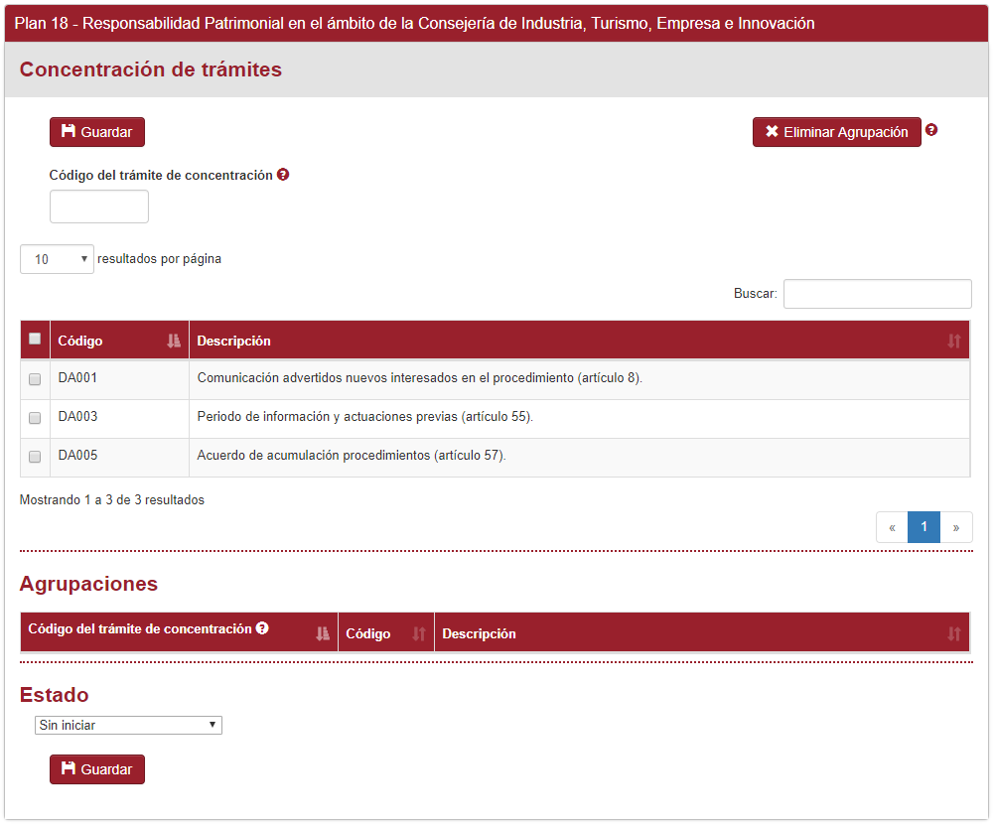

Imagen 27 Medida 7

### Introducción de datos

Para que los trámites se concentren bajo un mismo trámite, se deben seleccionar tanto los trámites que se agrupan como el trámite bajo el que se van a agrupar. Esto se hace mediante la selección de los mismos en la columna de su izquierda. Para elegir que trámite es que el va a concentrarlos a todos, en la casilla correspondiente se introduce el código del trámite de concentración.

Al guardar, estos datos se introducen en la segunda tabla, mostrándose el código del trámite de concentración, el código y la descripción de cada trámite, Imagen 28. Tras ello, se puede realizar otra agrupación o volver al detalle del plan mediante el enlace correspondiente.

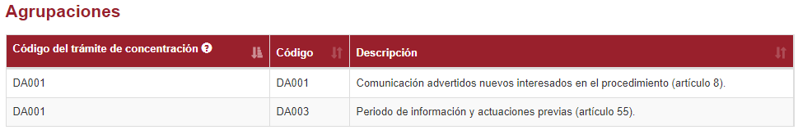

Imagen 28 Trámites concentrados

Con el botón de eliminar agrupaciones, Imagen 27, se pueden eliminar todas las agrupaciones existentes, este proceso no se puede deshacer.

### Verificación

Al guardar nuevos datos en la medida, ésta pasará siempre al estado Iniciada, y para conocer en cualquier momento en que estado de verificación se encuentra se debe pulsar el botón actualizar del plan.

La medida se dará por verificada cuando todos los trámites a concentrar estén efectivamente suprimidos del procedimiento, salvo el trámite bajo el que se concentran.

## **Medida 8**: Reducción de la frecuencia de presentación de documentos / ampliación de plazos de validez de permisos y licencias.

Esta medida se divide en dos partes, por un lado los documentos asociados al procedimiento que tienen carácter periódico pueden seleccionarse para realizar la acción de modificar el periodo de petición, Imagen 29.

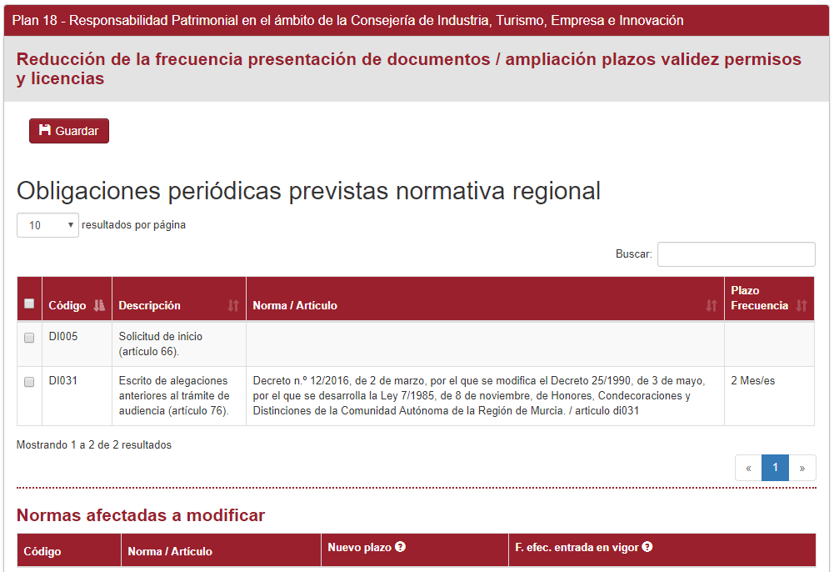

Imagen 29 Medida 8 A

Por otro lado, si el procedimiento es periódico también se podrá realizar la acción de modificar el plazo de validez o convertirlo en un procedimiento de renovación automática, como se muestra en la siguiente imagen.

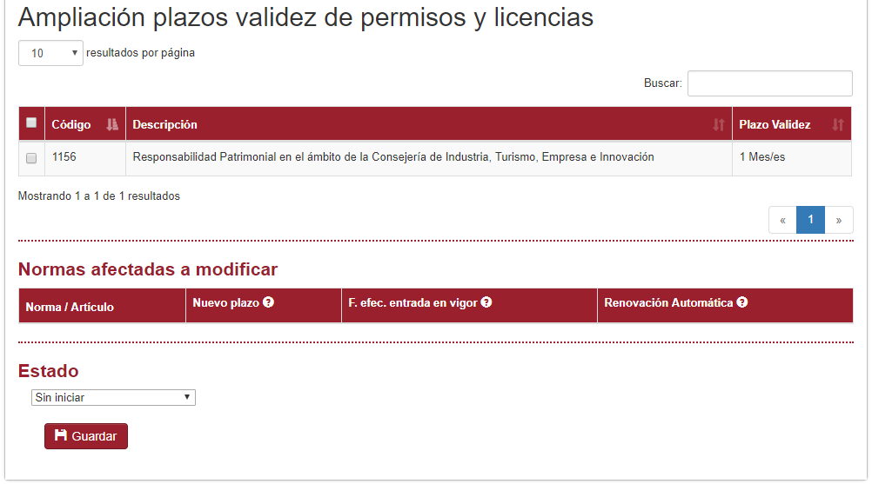

Imagen 30 Medida 8 B

### Datos presentados

En la primera tabla de la medida 8 A, Imagen 29, se muestran los documentos de tipo DI que sean periódicos asociados al procedimiento actual, mostrando en cada caso la normativa y el artículo que lo regula si existe, y el plazo de frecuencia actual.

En la primera tabla de la medida 8 B, Imagen 30, se muestra el procedimiento actual si es periódico, y su plazo de validez actual.

### Introducción de datos

Para que un documento de la medida 8 A se marque con la acción de modificar el plazo de frecuencia, debe realizarse la selección en la columna de su izquierda. Si tiene norma asociada, en la segunda tabla se añadirá la norma afectada con los datos que se pueden introducir: nuevo plazo y fecha efectiva de entrada en vigor, como se muestra en la siguiente imagen. Si no tiene normativa asociada al plazo, no podrá guardarse para que se realice esta acción.

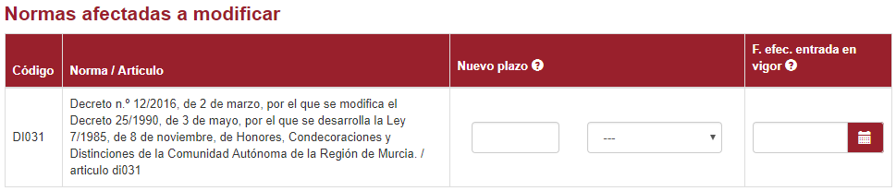

Imagen 31 Normas afectadas a modificar por el documento a modificar el plazo

Por otro lado, para que el procedimiento pueda ser marcado para la acción de modificación de plazo de validez, debe realizarse la selección del procedimiento en la columna de su izquierda. Si tiene una norma asociada, en la segunda tabla se añadirá la norma afectada y el artículo correspondiente con los datos que se pueden introducir: nuevo plazo o renovación automática y la fecha efectiva de entrada en vigor, Imagen 32. Si no tiene norma asociada al plazo, el procedimiento no podrá guardarse para que se realice esta acción.

Si se introduce un nuevo plazo, se entiende que la acción es modificar el plazo existente, y si se selecciona la renovación automática se entiende que el procedimiento pasará a ser de renovación automática, siendo acciones excluyentes.

Una vez introducidos los datos correspondientes, se debe guardar la medida. Tras ello, se puede volver al detalle del plan mediante el enlace correspondiente.

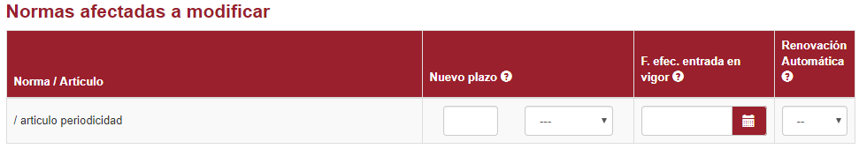

Imagen 32 Norma afectada a modificar por el procedimiento a modificar el plazo o a hacer de renovación automática

### Verificación

Al guardar nuevos datos en la medida, ésta pasará siempre al estado Iniciada, y para conocer en cualquier momento en que estado de verificación se encuentra se debe pulsar el botón actualizar del plan.

La medida pasará al estado pendiente de cambio de la normativa, si la normativa afectada de uno o varios de los documentos no tiene fecha efectiva de entrada en vigor.

La medida se dará por verificada cuando todas las normativas afectadas tienen fecha efectiva de entrada en vigor y todos los documentos tienen su periodo de frecuencia modificado y el procedimiento tiene su plazo de validez modificado o ya es de renovación automática.

## **Medida 9**: Reducción de plazos de resolución y silencio administrativo. Procedimientos de respuesta inmediata.

Esta medida se divide en dos partes, por un lado si el procedimiento no es SERI se podrá realizar la acción de modificar el plazo de validez o convertirlo en un procedimiento SERI. Esta parte de la medida se muestra en la Imagen 33.

Por otro lado, los documentos asociados al procedimiento que no tienen tratamiento automatizado pueden seleccionarse para realizar la acción de usar tratamiento automatizado, como se muestra en la Imagen 34.

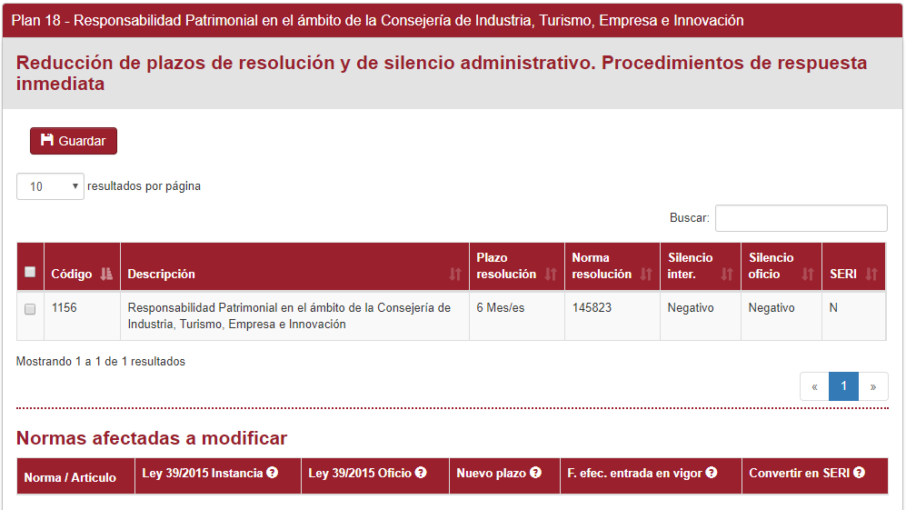

Imagen 33 Medida 9 A

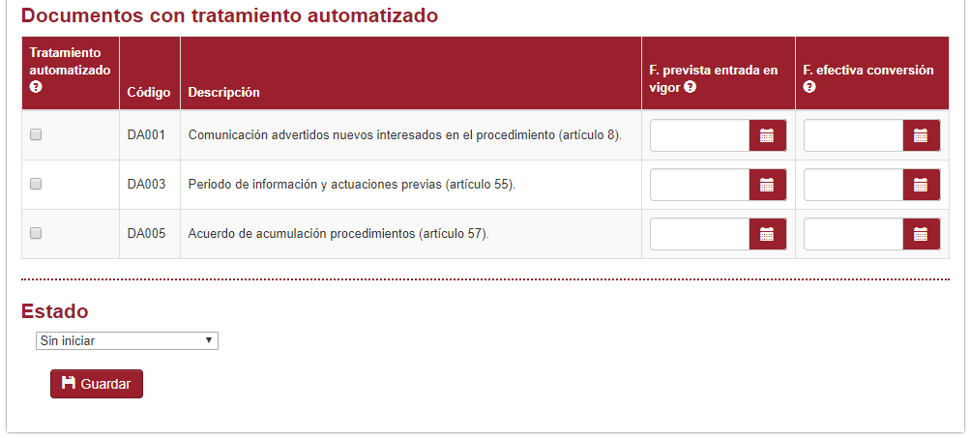

Imagen 34 Medida 9 B

### Datos presentados

En la primera tabla de la medida 9A, Imagen 33, se muestra el procedimiento actual, con sus características: plazo de resolución, norma asociada a dicho plazo de resolución, silencio del interesado y de oficio y si es SERI. En el caso de que el procedimiento sea ya SERI, no podrá ser seleccionado para realizar ninguna acción sobre él.

En la tabla de la medida 9 B, Imagen 34, se muestran los documentos de tipo DA y cuya firma no es automatizada asociados al procedimiento actual.

### Introducción de datos

Para que el procedimiento pueda ser marcado para la acción de modificación de plazo de resolución o su conversión a SERI, debe realizarse la selección del procedimiento en la columna de su izquierda. Si tiene una norma asociada, en la segunda tabla se añadirá la norma afectada y el artículo correspondiente con los datos que se pueden introducir: Ley 39/2015 de instancia y de oficio, a modo informativo indica si el silencio se ajusta a dicha ley; nuevo plazo de resolución; fecha efectiva de entrada en vigor y convertir en SERI. Si no tiene norma asociada al plazo, el procedimiento no podrá guardarse para que se realice esta acción.

Si se introduce un nuevo plazo de resolución no se podrá poner la respuesta afirmativa en la acción de convertir en SERI y viceversa, ya que son acciones excluyentes. La norma a modificar queda como se muestra en la siguiente imagen.

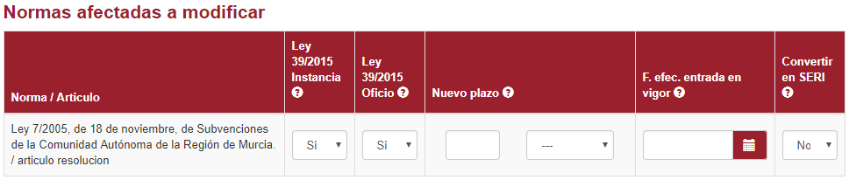

Imagen 35 Norma afectada por el procedimiento para la modificación del plazo de resolución o su conversión a SERI

Por otro lado, para que un documento de la medida 9 B se marque con la acción de tratamiento automatizado, debe realizarse la selección en la columna de su izquierda. A la derecha del documento se pueden añadir los datos: fecha prevista de entrada en vigor y fecha efectiva de conversión, Imagen 34.

Una vez introducidos los datos correspondientes, se debe guardar la medida. Tras ello, se puede volver al detalle del plan mediante el enlace correspondiente.

### Verificación

Al guardar nuevos datos en la medida, ésta pasará siempre al estado Iniciada, y para conocer en cualquier momento en que estado de verificación se encuentra se debe pulsar el botón actualizar del plan.

La medida pasará al estado pendiente de cambio de la normativa, si la normativa afectada por el procedimiento no tiene fecha efectiva de entrada en vigor, siempre que el silencio se ajuste a la Ley 39/2015 de oficio.

La medida se dará por verificada, si el procedimiento es SERI o tiene su plazo de resolución modificado y, si el silencio se ajusta a la Ley 39/2015 de oficio, debe tener fecha efectiva de entrada en vigor, y los documentos seleccionados para ello son con tratamiento automatizado y tienen fecha efectiva de conversión.

## **Medida 10**: Inscripciones en registros administrativos o públicos. Ampliación de la validez de las inscripciones

Esta medida muestra el procedimiento actual en el caso de que cumpla las condiciones para realizar la acción de modificar su periodo de validez y/o la acción de cambiar el modo de inscripción a Oficio que se indican en el siguiente apartado. La medida se muestra en la Imagen 36.

### Datos presentados

En la primera tabla de la medida 10, Imagen 36, se muestra el procedimiento actual si tiene asociado un registro administrativo o público y es de la familia Autorizaciones, licencias, concesiones y homologaciones, con sus características: inicio interesado, inicio de oficio, norma que regula el periodo de validez y el periodo de validez actual.

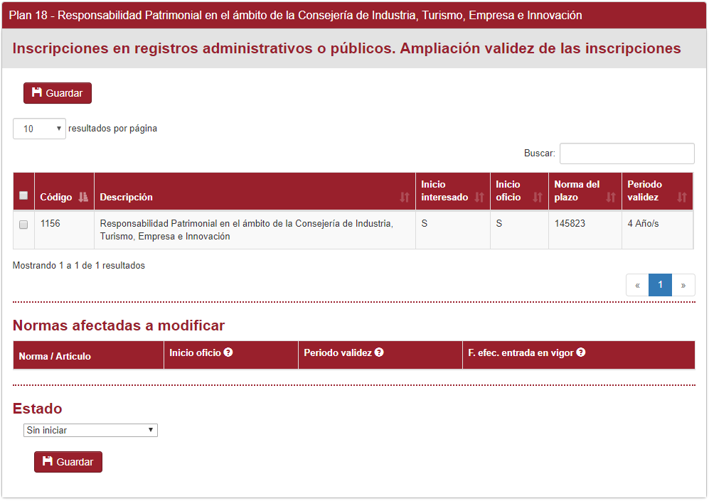

Imagen 36 Medida 10

### Introducción de datos

Para que el procedimiento pueda ser marcado para la acción de modificar su periodo de validez y/o la acción de cambiar el modo de inscripción a inicio de oficio, debe realizarse la selección del procedimiento en la columna de su izquierda. Si tiene una norma asociada, en la segunda tabla se añadirá la norma afectada y el artículo correspondiente con los datos que se pueden introducir: seleccionar si quiere pasarse a inicio de oficio, nuevo periodo de validez y la fecha efectiva de entrada en vigor. Esta segunda tabla se muestra en la siguiente imagen.

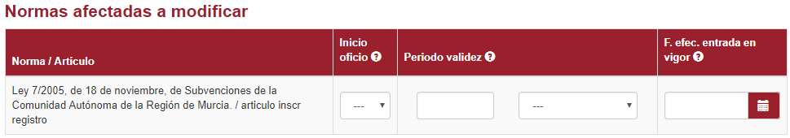

Imagen 37 Norma afectada a modificar al pasar el procedimiento a inicio de oficio y/o modificar el periodo de validez

En este caso, se puede seleccionar la acción de pasar a inicio de oficio siempre que el procedimiento no cumpla ya esta condición y la acción de modificar el periodo de validez puede ser seleccionada a la vez que la anterior.

Si el procedimiento no tiene norma asociada al plazo, no podrá guardarse para que se realice ninguna acción.

Una vez introducidos los datos correspondientes, se debe guardar la medida. Tras ello, se puede volver al detalle del plan mediante el enlace correspondiente.

### Verificación

Al guardar nuevos datos en la medida, ésta pasará siempre al estado Iniciada, y para conocer en cualquier momento en que estado de verificación se encuentra se debe pulsar el botón actualizar del plan.

Si el procedimiento no cumple las características para poder realizar alguna de las acción posibles, al actualizar el plan, esta medida pasará automáticamente al estado No aplica.

La medida pasará al estado pendiente de cambio de la normativa, si la normativa afectada por el procedimiento no tiene fecha efectiva de entrada en vigor.

La medida se dará por verificada cuando la normativa afectada por el procedimiento tiene fecha efectiva de entrada en vigor y el procedimiento es de inicio de oficio y/o tiene su periodo de validez modificado, dependiendo de la selección del usuario.

## **Medida 11**: Simplificación normativa

Esta medida es común a todos los procedimientos, ya que muestra las normativas asociadas a uno o varios procedimientos para el que el usuario tiene permisos de acceso. La medida se muestra en la Imagen 38.

### Datos presentados

En la primera tabla de la medida 11, Imagen 38, se muestran todas las normativas asociadas a uno o varios procedimientos para el que el usuario tiene permisos de acceso.

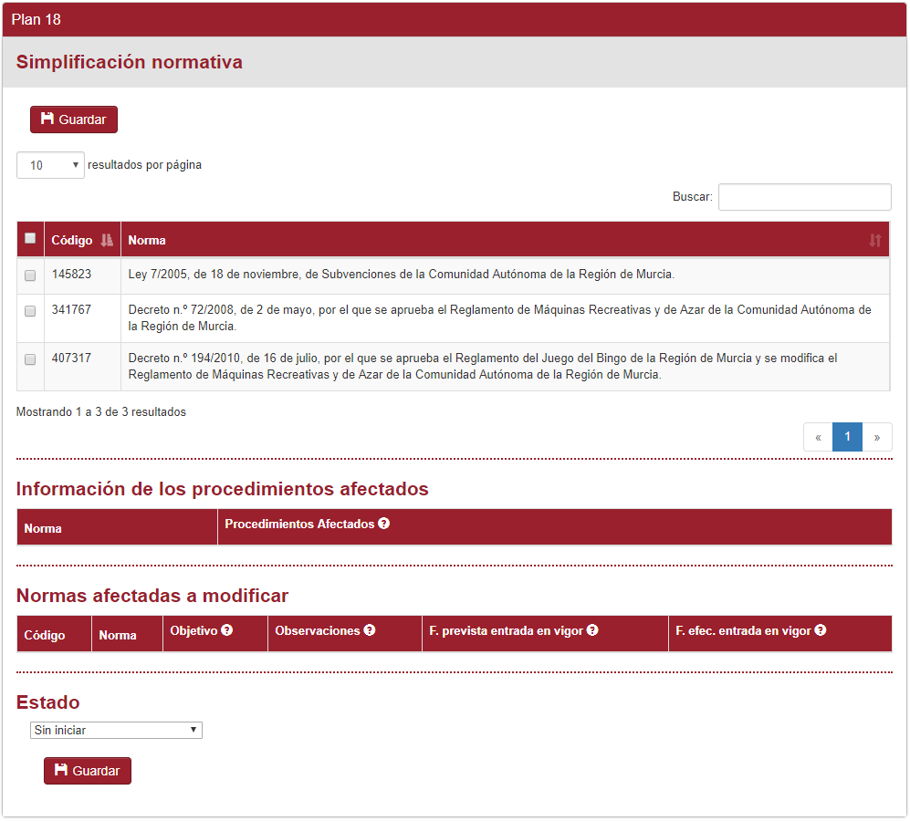

Imagen 38 Medida 11

### Introducción de datos

Para que una norma pueda ser marcada para ser simplificada, debe realizarse la selección de la misma en la columna de su izquierda. Al seleccionarla, en la segunda tabla aparecerán a modo informativo la lista de procedimientos afectados por dicha norma separados por comas. Además, en la tercera tabla se añadirá dicha norma afectada con los datos que se pueden introducir: objetivo, observaciones, fecha prevista de entrada en vigor y fecha efectiva de entrada en vigor. Como quedan la segunda y tercera tabla se muestra en la Imagen 39.

Una vez introducidos los datos correspondientes, se debe guardar la medida. Tras ello, se puede volver al detalle del plan mediante el enlace correspondiente.

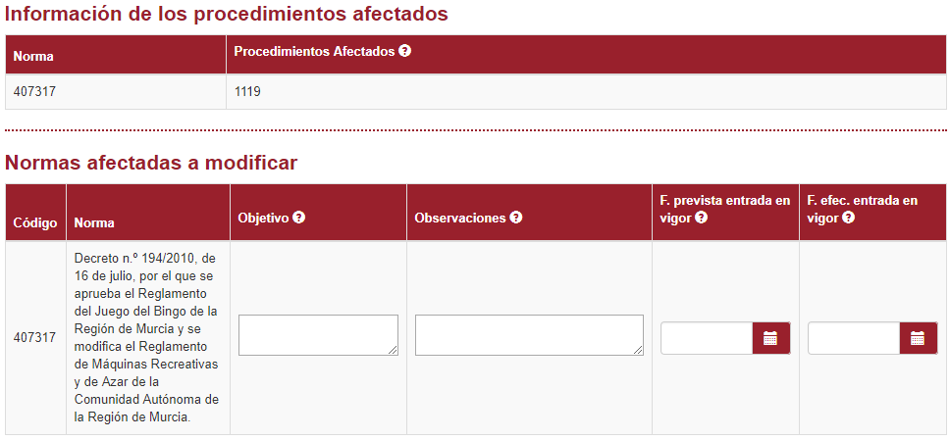

Imagen 39 Tabla de procedimientos afectados por las normas seleccionadas, y normas afectadas con sus campos a rellenar

### Verificación

Al guardar nuevos datos en la medida, todas las medidas 11 de todos los procedimientos del plan pasaran al estado Iniciada, y para conocer en cualquier momento en que estado de verificación se encuentra se debe pulsar el botón actualizar del plan.

Si un procedimiento no tiene ninguna normativa asociada que pueda simplificarse, al actualizar el plan, la medida 11 correspondiente a dicho procedimiento pasará automáticamente al estado No aplica.

La medida pasará al estado pendiente de cambio de la normativa, si una o varias de las normativas seleccionadas no tienen introducida la fecha efectiva de entrada en vigor.

La medida se dará por verificada, si todas las normativas seleccionadas tienen introducida la fecha efectiva de entrada en vigor.

# Gestión de solicitudes

En este capítulo y los posteriores, se especifica el modo en que se registran, tramitan y gestionan las solicitudes de autorización en la Plataforma de Interoperabilidad. En el último capítulo se especifica cómo realizar la carga inicial de solicitudes a través de un Excel correctamente definido. La solicitud puede realizarla un redactor o el responsable de la unidad, pero la gestión en la aplicación de esa solicitud solo la puede realizar la inspección.

## Formularios de solicitud

Existe un formulario para solicitar un alta de un certificado en el Gestor de autorizaciones y otro para el caso de querer dar una baja en el Gestor de Autorizaciones. Si la solicitud está incorrecta, la subsanación la debe realizar el solicitante a través del enlace que se le enviará por correo electrónico al mismo formulario y volviéndolo a presentar.

### Formulario para solicitar un alta

La siguiente imagen muestra el formulario de solicitud en el caso de una solicitud de alta en el Gestor de Autorizaciones. El solicitante debe ser gestor o responsable de la unidad a la que pertenece el certificado cuya alta se quiere tramitar.

Los campos más oscuros son automáticamente rellenados, el resto de los campos son obligatorios. En el caso de certificados para la AEAT aparecerán campos adicionales que también son obligatorios.

La solicitud está divida en diferentes partes, empezando por los datos del órgano solicitante, el procedimiento al que pertenece el certificado, el propio certificado y los datos necesarios para su tramitación.

En el caso de ser un certificado con caducidad es necesario introducir la fecha de caducidad del mismo, y dicho dato será utilizado para avisar al solicitante y el responsable de la unidad antes de dar la baja de forma automática en el Gestor de Autorizaciones. Si el certificado es automatizado se mostrará un desplegable para poder seleccionar el satélite correspondiente.

Para realizar correctamente la solicitud se debe pulsar el botón *Presentar Solicitud* y firmarla. Cuando la solicitud queda presentada se puede descargar el justificante con todos los detalles de la misma.

### Formulario para solicitar una baja

La Imagen 41 muestra el formulario de solicitud en el caso de una solicitud de baja en el Gestor de Autorizaciones. El solicitante debe ser gestor que solicitó el alta o el responsable de la unidad a la que pertenece el certificado cuya baja se quiere tramitar. Todos los campos son obligatorios.

Se debe rellenar el órgano solicitante y el procedimiento al que pertenece el certificado. En el desplegable aparecerán los certificados registrados en el Gestor de Autorizaciones que el solicitante puede dar de baja.

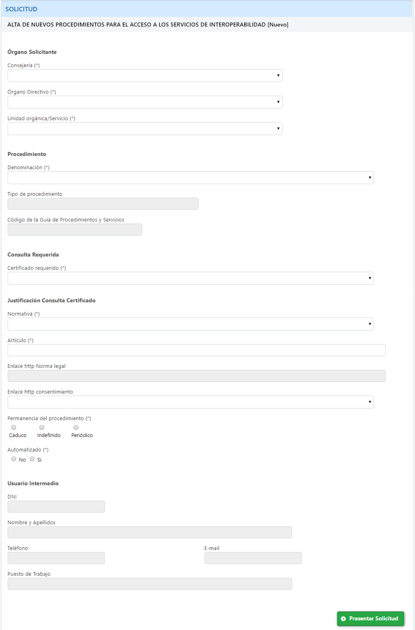

Imagen 40 Formulario para solicitar el alta de un certificado en el Gestor de Autorizaciones

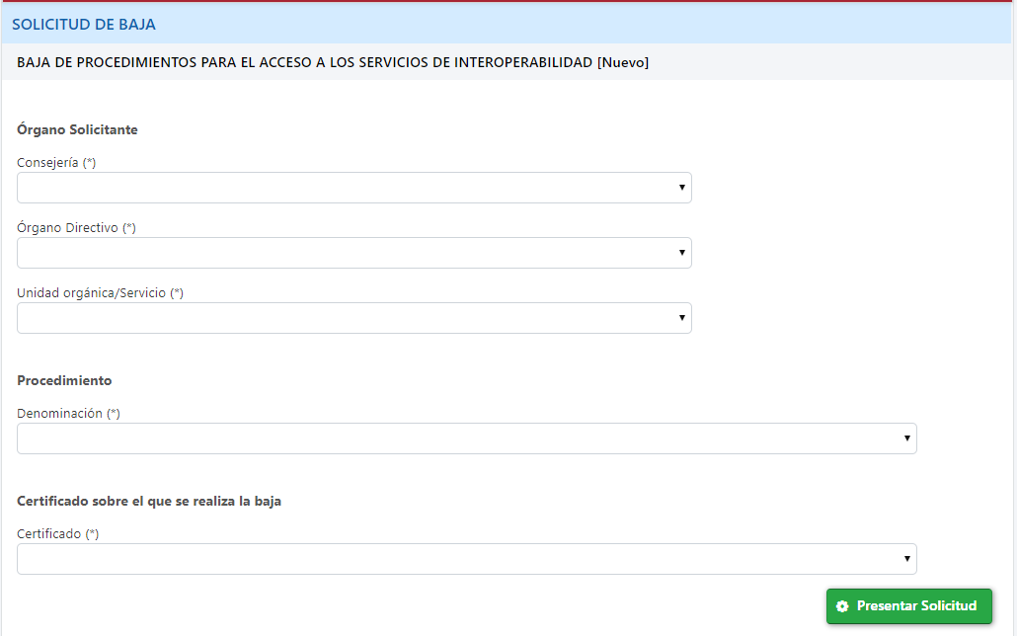

Imagen 41 Formulario para solicitar la baja de un certificado en el Gestor de Autorizaciones

## Ciclo y tipos de solicitudes

Para que una solicitud de alta o baja en el gestor de Autorizaciones pueda ser gestionada y registrada, primero debe ser presentada a través del formulario correpondiente, como se explica en el apartado anterior. El ciclo de una solicitud está representado en la Imagen 42. Cada cuadro corresponde a un estado de la solicitud, veremos a continuación que supone el cambio de un estado a otro.

Como se puede ver en la imagen, hay dos formas de que una solicitud llegue a registrarse en el Gestor de Autorizaciones, dependiendo del tipo de solicitud que se realice. Los tipos de solicitud posibles son:

* **Externa**: solicitudes de alta de certificados que deben pasar por la Plataforma de Intermediación para poder ser registrados en el gestor de Autorizaciones.
* **Interna**: solicitudes de alta de certificados internos que pueden registrarse en el gestor de Autorizaciones sin pasar por otros sistemas.
* **Baja**: solicitudes de baja de un certificado en el gestor de Autorizaciones.

Las solicitudes de certificados

**internos** y las **bajas**

pasan directamente a registradas

Firmada

Preparada

para CAID

Registrada

Pendiente

respuesta

CAID

Se recogen de la bandeja de entrada automáticamente

Iniciada

Correcta

Rechazada

Incorrecta

**Subsanación**

realizada

por el

solicitante

Imagen 42 Flujo de estados de una solicitud

En la aplicación, pulsando en el enlace del menú llamado *Solicitudes*, se accede a la gestión de las solicitudes de altas y bajas en el gestor de Autorizaciones. En primer lugar se presenta un buscador de solicitudes, en el cual se debe seleccionar el estado de las solicitudes que se quieren gestionar, adicionalmente se puede seleccionar su unidad para filtrarlas. Esta primera ventana se muestra en la siguiente imagen.

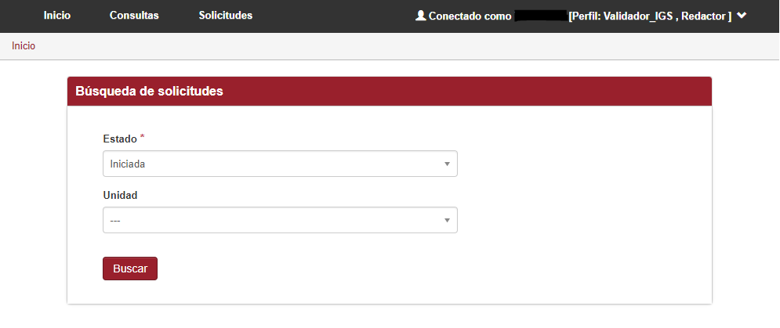

Imagen 43 Búsqueda de solicitudes

## Estados de una solicitud

En este apartado vamos a repasar que procesos se llevan a cabo al pasar a un estado una solicitud, y como se muestran en la aplicación las solicitudes una vez en dicho estado.

Al cambiar una solicitud de un estado al siguiente, aparece en la parte superior de la ventana un mensaje similar al mostrado en la siguiente imagen, que indica si se ha realizado correctamente el proceso y a qué estado se ha llevado la solicitud, ya que en algunos momentos los botones permiten llevar las solicitudes a diferentes estados.



Imagen 44 Mensaje de éxito al pasar al siguiente estado

### Iniciadas

Cada cierto tiempo, se va a comprobar automáticamente en la bandeja de entrada si existe alguna solicitud presentada correctamente que aún no se haya iniciado. Este proceso pasa dichas solicitudes al estado iniciada, enviando a su vez un correo electrónico a la IGS del tipo que se muestra en la Imagen 45. Una vez en este estado, ya se puede gestionar la solicitud desde la aplicación.

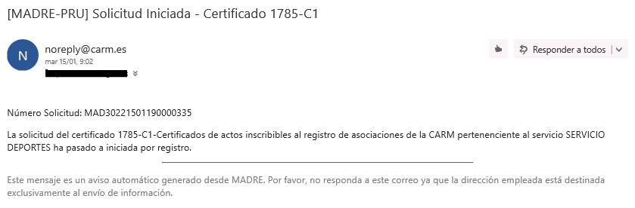

Imagen 45 Correo electrónico para la inspección al pasar a iniciada la solicitud

Al buscar las solicitudes iniciadas, se llega a la pantalla que se muestra en la siguiente imagen. Como se puede ver, en ella se muestra el certificado que se solicita, sea para un alta o baja, el procedimiento al que éste pertenece, la fecha en la que se realizó la solicitud y el tipo de solicitud.

A la derecha de cada solicitud aparece el botón  que permite ver los detalles de una solicitud. Depende del estado en el que esté la solicitud y el tipo que sea se mostrarán los datos adecuados en este detalle. Veremos esta ventana en detalle en el apartado 9.4.

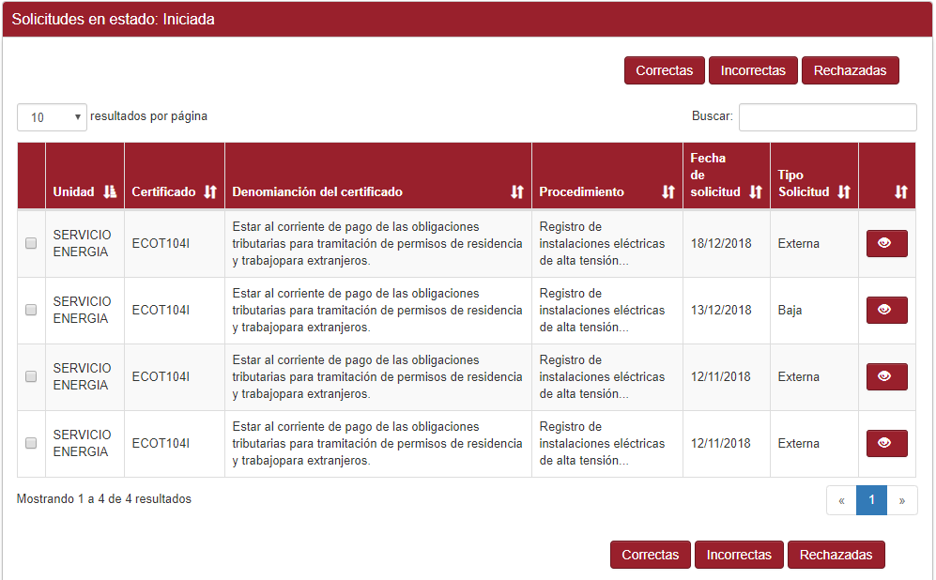

Imagen 46 Listado de solicitudes iniciadas

En la lista se pueden seleccionar solicitudes de diferente unidad y tipo de solicitud, ya que aún no se agrupan y será en el siguiente estado donde puedan gestionarse ya por grupos si procede.

Las acciones posibles en este caso son pasar las solicitudes seleccionadas a correctas, incorrectas o rechazadas. Si se pone incorrecta o se rechaza una solicitud se muestra una ventana emergente para poder informar del motivo por el que se realiza esta acción. Si se han seleccionado varias solicitudes, este motivo será común a todas ellas.

### Correctas

Las solicitudes son correctas cuando así se han tramitado desde la aplicación. Al llegar a este estado se envía un correo electrónico al solicitante para que sepa que su solicitud entra en el proceso de tramitación.

Como puede verse en la siguiente imagen, las solicitudes correctas se dividen en 3 bloques dependiendo del tipo de solicitud, ya que en cada caso las acciones posibles serán diferentes. Pulsando en cada bloque se listan las solicitudes correspondientes al mismo.



Imagen 47 Bloques de solicitudes correctas según el tipo de solicitud

Las solicitudes correctas que van a Intermediación se muestran en la siguiente imagen. En este caso, las columnas son el certificado, procedimiento y fecha de solicitud, y a la derecha da la opción de mostrar los detalles de la solicitud, que veremos en el apartado 9.4.

En esta lista sólo se podrán seleccionar solicitudes de certificados que pertenezcan a la misma unidad, ya que al realizar la acción de enviarlos a firmar se agruparán por unidad.

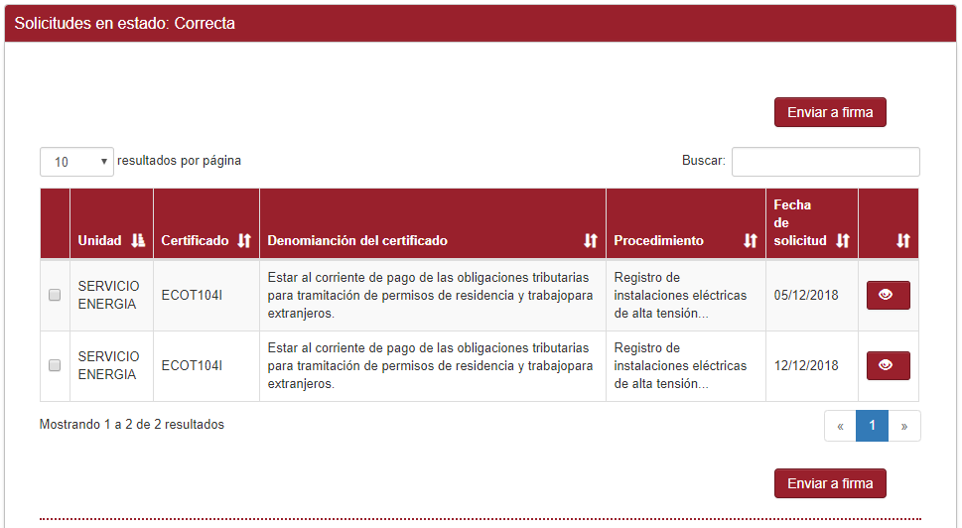

Imagen 48 Listado de solicitudes correctas para Intermediación

En el caso de seleccionar las solicitudes correctas que sean internas o las de bajas, la lista que se visualiza es la siguiente, teniendo en cuenta que las solicitudes serán del tipo seleccionado. En este caso, las columnas son las mismas que en las solicitudes externas, pero la acción a realizar sobre las solicitudes seleccionadas es registrar en el gestor de Autorizaciones ya que tanto las internas como las bajas no necesitan pasar por Intermediación.

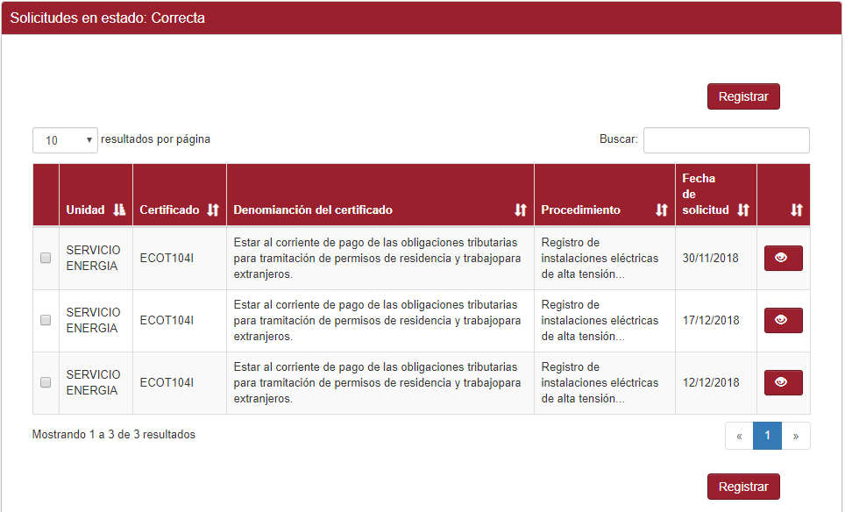

Imagen 49 Listado de solicitudes correctas internas o bajas

En el caso de solicitar la baja de un certificado que no esté registrado en el Gestor de Autorizaciones, se mostrará un mensaje advirtiendo este hecho, y se dará de baja la solicitud para que conste que el certificado no está en vigor.

### Incorrectas

Cuando una solicitud es incorrecta se envía un correo electrónico al solicitante y al responsable de la unidad correspondiente para informarles del motivo, si se ha especificado, por el que ha pasado a este estado y de que el solicitante puede subsanar la solicitud en un enlace que se le proporciona.

Si la solicitud se subsana por el solicitante, vuelve a presentarse y a comenzar el proceso nuevamente.

Si la solicitud incorrecta tenía ya un grupo asignado se desvincula del mismo, ya que al subsanarse se volverá a generar de nuevo toda la documentación correspondiente y ya correcta.

Un ejemplo de lista de solicitudes incorrectas se muestra en la siguiente imagen. Como puede verse, en la lista existen los campos: certificado, procedimiento, fecha de la solicitud, tipo de solicitud y motivo por el que es incorrecta, y a la derecha da la opción de mostrar los detalles de la solicitud, que veremos en el apartado 9.4.

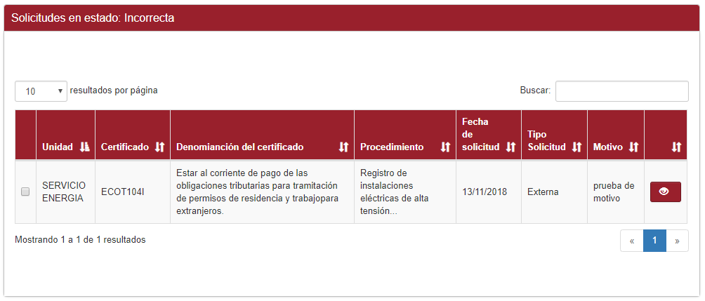

Imagen 50 Listado de solicitudes incorrectas

### Rechazadas

Cuando una solicitud entra en el estado rechazado se envía un correo electrónico al solicitante y al responsable de la unidad correspondiente para informarles del motivo por el que ha pasado a este estado, si se indicó. El listado de solicitudes rechazadas es el mismo que el de incorrectas.

### Firmadas

Al modificar el estado de una o varias solicitudes de un mismo servicio al estado firmado, se crea un grupo con estas solicitudes, se generan los documentos para intermediación que deben firmarse y se mandan a firmar por sello. Se genera siempre el archivo PDF para la Plataforma de Intermediación y si es para la AEAT se genera el archivo PDF correspondiente. Toda esta documentación puede consultarse en los detalles de cada solicitud del grupo.

Si todo el proceso se ha realizado correctamente el grupo de estas solicitudes aparece en la lista de grupos en estado firmados, que se puede ver en la siguiente imagen. La acción posible sobre uno o varios grupos firmados es prepararlos para enviar al CAID (Centro de Atención a Integradores y Desarrolladores, del Ministerio de Hacienda).

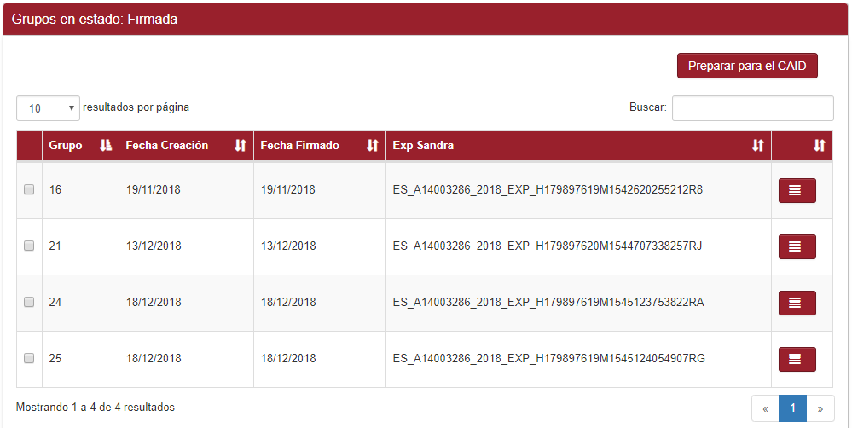

Imagen 51 Listado de grupos firmados

En este listado, se muestra la fecha de creación del grupo, la fecha en la que se realizó la firma, el expediente de Sandra donde se han guardado estos documentos y a la derecha de cada grupo aparece el botón  para mostrar la lista de solicitudes que componen el grupo. Cuando se listan las solicitudes de un grupo, aparece debajo de la lista de grupos el listado que aparece en la siguiente imagen, donde se informa de a qué grupo pertenecen las solicitudes listadas y se dan los detalles de cada solicitud.

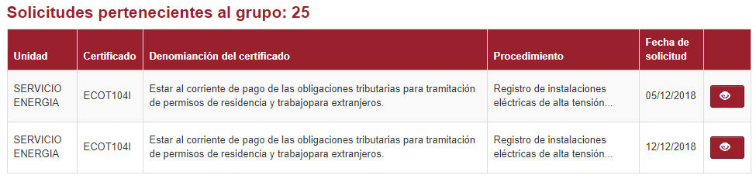

Imagen 52 Listado de solicitudes pertenecientes a un grupo

### Preparadas para el CAID

Cuando un grupo se prepara para el CAID (Centro de Atención a Integradores y Desarrolladores, del Ministerio de Hacienda) se genera la lista de procedimientos administrativos en formato Excel que recoge todos los certificados que se recogen en un grupo y el documento Excel para notarios si corresponde. Toda la documentación generada puede consultarse en los detalles de cada solicitud.

La lista de grupos preparados para enviar al CAID se muestra en la siguiente imagen. Los campos que se muestran son los mismos que en el estado firmado, salvo que además aparece el botón  para descargar un archivo comprimido con toda la documentación del grupo que se debe enviar al CAID.

Una vez enviado el archivo al CAID, el grupo puede pasar al estado pendiente de respuesta del CAID mediante el botón correspondiente.

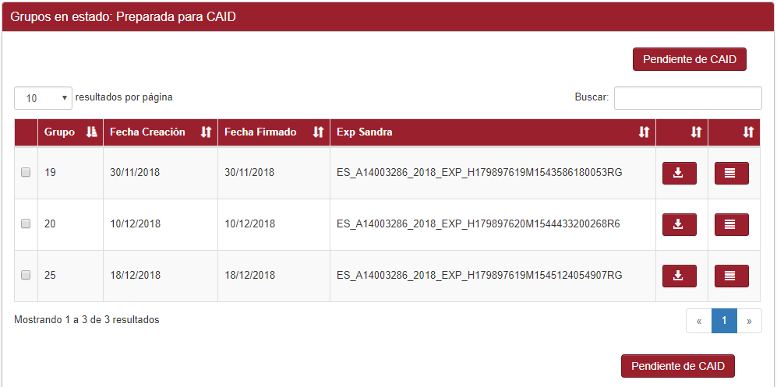

Imagen 53 Listado de grupos preparados para el CAID

### Pendientes de respuesta del CAID

En el estado de solicitudes pendientes de respuesta del CAID, el listado que se muestra ya no corresponde al grupo, sino a las solicitudes individuales, como se muestra en la siguiente imagen. En este estado, ya debe haberse enviado el archivo comprimido al CAID pero puede volverse a generar si se desea con el mismo botón que en el estado anterior.

Los campos que se muestran para cada solicitud son: certificado, procedimiento, fecha de solicitud y código INE. En el caso de que el certificado solicitado tenga por cedente el INE, el CAID podrá adjuntar a su respuesta un código INE, y para añadir este valor antes de registrar la solicitud, en la columna código INE se muestra una casilla que se puede rellenar si se selecciona dicha solicitud.

Cuando se selecciona una solicitud o varias las acciones posibles son registrarlas o ponerlas como incorrectas. En este último caso, una ventana emergente permite escribir un motivo para el cambio a incorrecta, que será el mismo para todas las solicitudes seleccionadas. Una solicitud que entra en estado incorrecta pierde la relación que tenía con su grupo, ya que al subsanarse se volverá a generar de nuevo toda la documentación correspondiente y ya correcta.

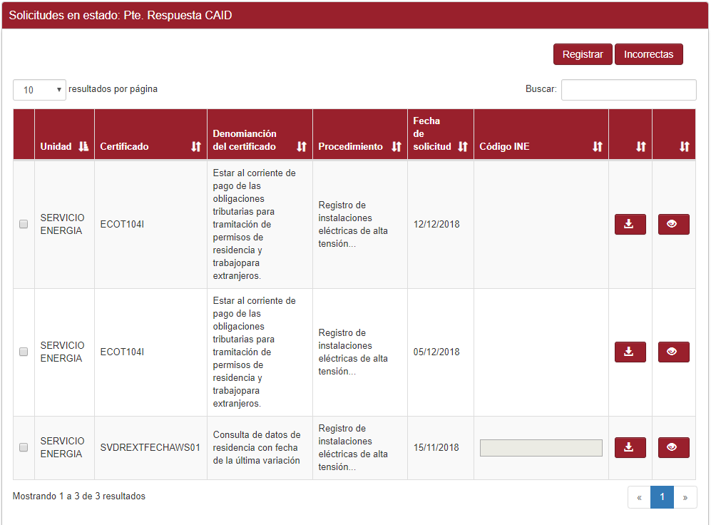

Imagen 54 Listado de solicitudes pendientes de respuesta del CAID

### Registradas

Al pasar una solicitud al estado registrado, se envía un correo electrónico al solicitante, al responsable de la unidad y si corresponde a una solicitud externa se envía también a la eA y, finalmente, si es un alta se registra el certificado correspondiente en el gestor de Autorizaciones y si es una baja se da de baja del mismo.

La lista de solicitudes registradas se muestra en la siguiente imagen. Los campos que aparecen en él son: certificado, procedimiento, fecha de solicitud, tipo de solicitud, fecha en que la solicitud fue resuelta y fecha en la que la solicitud se dio de baja.

El campo de fecha de baja tendrá un valor cuando el certificado correspondiente esté dado de baja en el Gestor de Autorizaciones. Los procesos que permiten dar de baja en el Gestor de Autorizaciones son registrar una solicitud de baja de ese certificado o que el certificado caduque. La fecha de caducidad de un certificado es informada por el solicitante cuando se rellena el formulario de solicitud, y el mismo solicitante y el responsable de la unidad recibirán un correo electrónico de aviso de dicha caducidad y serán informados del mismo modo cuando el certificado haya caducado y sea dado de baja en el Gestor de Autorizaciones.

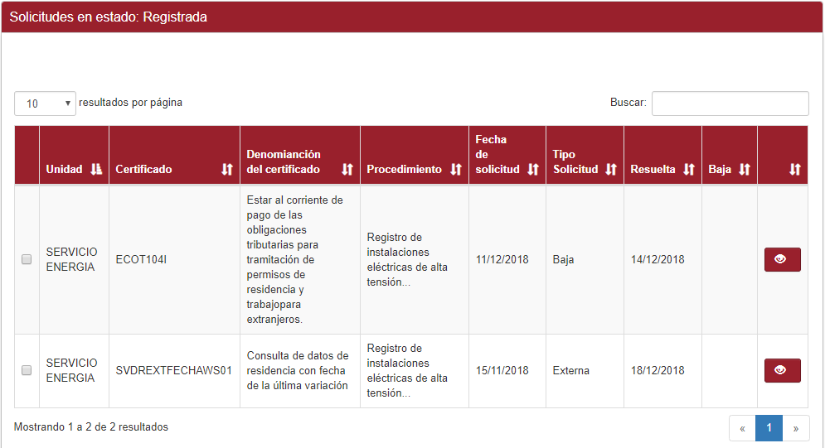

Imagen 55 Listado de solicitudes registradas

## Detalle de una solicitud

En la aplicación, junto a cada solicitud aparece el botón  para mostrar los detalles de la solicitud. Al pulsarlo aparece la ventana emergente que se muestra en la siguiente imagen. En la parte superior de la ventana hay 3 botones para seleccionar: ver los detalles de la solicitud, los documentos del grupo, si existen, y el histórico de la solicitud.

### Detalles de la solicitud

Como se muestra en la siguiente imagen, en los detalles de una solicitud de alta hay diferentes partes, la primera son los datos generales de la solicitud y del solicitante. Después aparece el órgano solicitante y el procedimiento correspondiente. El certificado y sus datos aparecen en la tercera parte, donde se indicará la fecha de caducidad si el procedimiento caduca y el satélite si es automatizado. Finalmente aparecen otros detalles, como la referencia origen, que corresponde con el justificante de la solicitud, y si existe el código INE que da el CAID. La diferencia en las solicitudes de baja aparece en el procedimiento y el certificado y en que aparece la solicitud registrada cuyo certificado se quiere dar de baja, como se muestra en la Imagen 57.

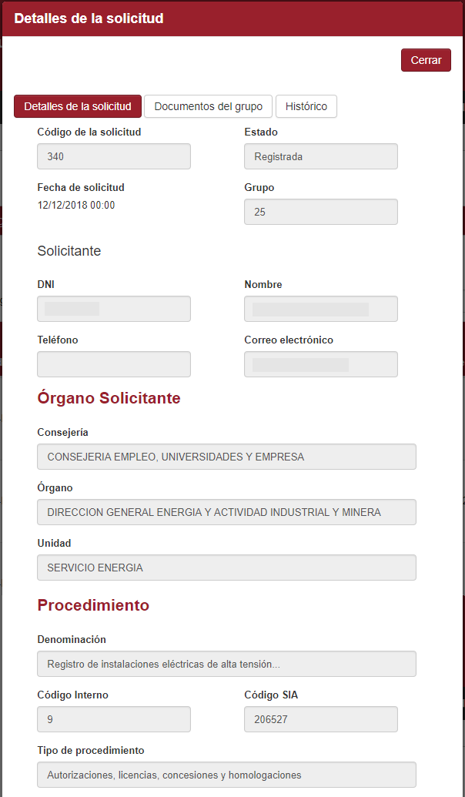 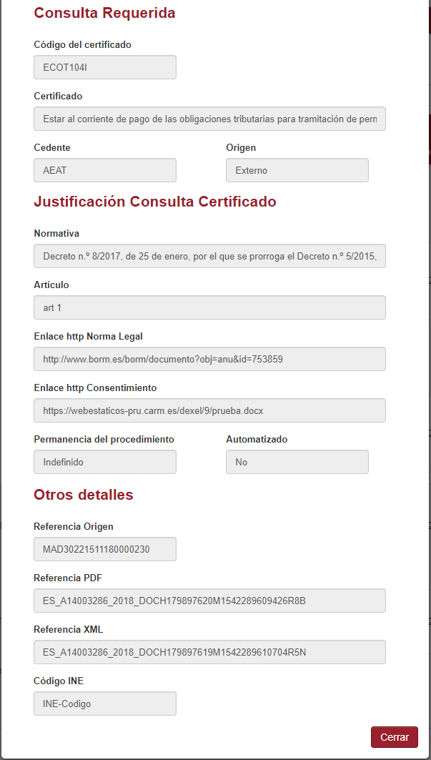

Imagen 56 Campos del detalle de una solicitud de alta.

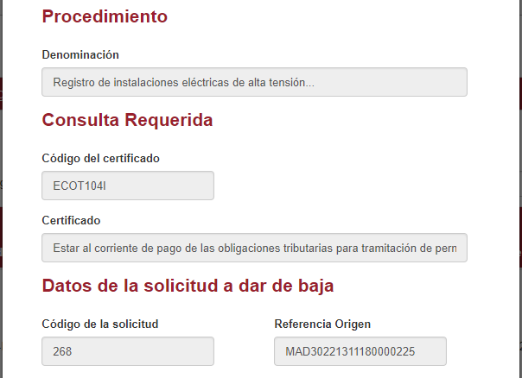

Imagen 57 Campos del detalle de solicitud de una baja

### Documentos del grupo

Cuando la solicitud se encuentra en un estado en el que pertenece a un grupo, se muestra el apartado de ver documentos del grupo en el detalle de la solicitud, Imagen 58. En él se listan los documentos del grupo generados hasta el momento, que se pueden descargar al pulsar sobre su denominación.

### Histórico de la solicitud

Una vez que una solicitud pasa al estado iniciada, se comienzan a guardar los estados por los que pasa. Estos datos se pueden consultar en el detalle de la solicitud en el campo de histórico, Imagen 58. Se muestran tanto los procesos que se han llevado a cabo de forma automática, como el pasar de la solicitud presentada al estado iniciada, como los que se hayan realizado desde la aplicación, donde se especifica el DNI del usuario que realizó la acción. Si se rechaza o pone a incorrecta la solicitud se guardará el motivo. Si la solicitud se subsana, se mostrará todo el histórico desde su primera presentación.

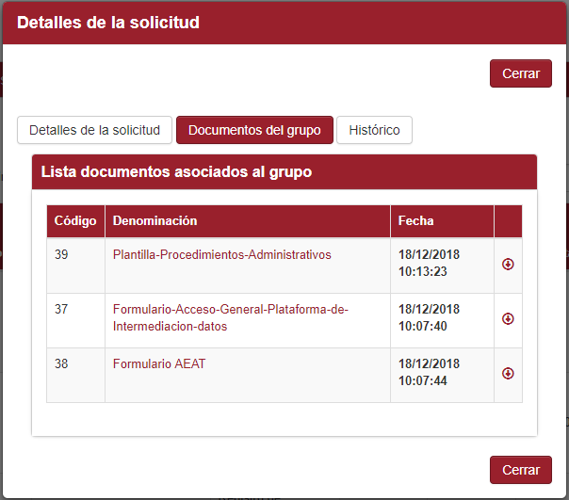 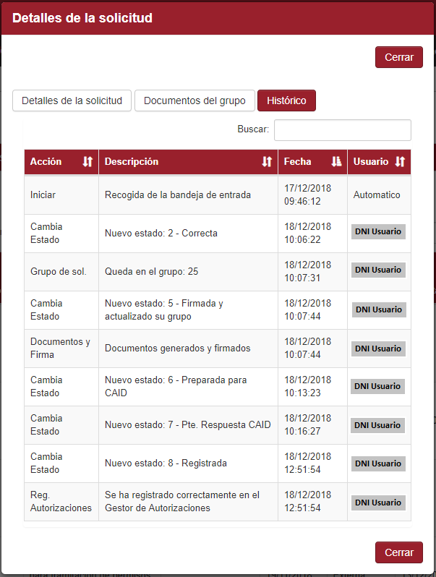

Imagen 58 Documentos del grupo e histórico de la solicitud que se muestran en el detalle

# Consulta de solicitudes

Al pulsar el enlace correspondiente para consultar las solicitudes, se llega al siguiente formulario. Éste permite la consulta de cualquier solicitud, utilizando unos criterios específicos de búsqueda.

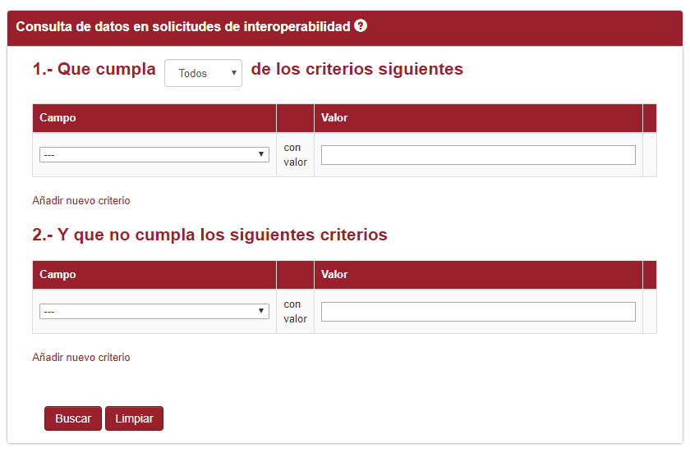

Imagen 59 Formulario de consulta de solicitudes

El formulario se divide en dos partes, por un lado (punto 1) los criterios que deben cumplirse, que a través de un desplegable se puede seleccionar si se exige que se cumplan todos o sólo algunos de los criterios introducidos. Y por otro lado, los criterios que no se deben cumplir (punto 2).

En cada caso, mediante el enlace existente debajo de su lista de criterios correspondiente se pueden añadir nuevos criterios. A la derecha de cada criterio aparece una **X**, para eliminar el criterio previamente introducido, por si se quiere modificar antes de realizar la consulta.

Para introducir un criterio se debe seleccionar primero el campo al que se quiere hacer referencia, mediante un desplegable que ofrece una lista de todos los posibles. Tras esto existirá una caja de texto o una lista de opciones, donde se podrá especificar el valor por el que se quiere buscar.

Si se quiere introducir más criterios basta con hacer clic en “Añadir nuevo criterio”. Dependiendo de la opción elegida arriba: Todos o Algunos, se realizará la consulta haciendo que se cumplan todas las condiciones para el primer caso o si cumple alguna de ellas para el segundo caso.

Si se introduce algún criterio bajo el punto 2 “Y que no cumpla los siguientes criterios”, los resultados deben cumplir el punto 1 y todos los del punto 2. Bajo este punto, se cumplirán todas las condiciones que se especifiquen, no existiendo la posibilidad de todas o alguna, como en el punto anterior (punto 1).

Al pulsar el botón de buscar, se muestra la pantalla de resultados. Dependiendo de la consulta, la lista de solicitudes que cumplen los criterios, pueden tardar en mostrarse. En ese caso se puede leer el texto “Loading…” justo debajo del título de la tabla.

Un ejemplo de la tabla de resultado se muestra en la Imagen 60. Como puede verse, aparecen opciones para exportar la tabla en diferentes formatos, desde los botones en la parte superior izquierda del formulario.

En la tabla, el campo llamado “Información” es un enlace a los detalles de la solicitud.

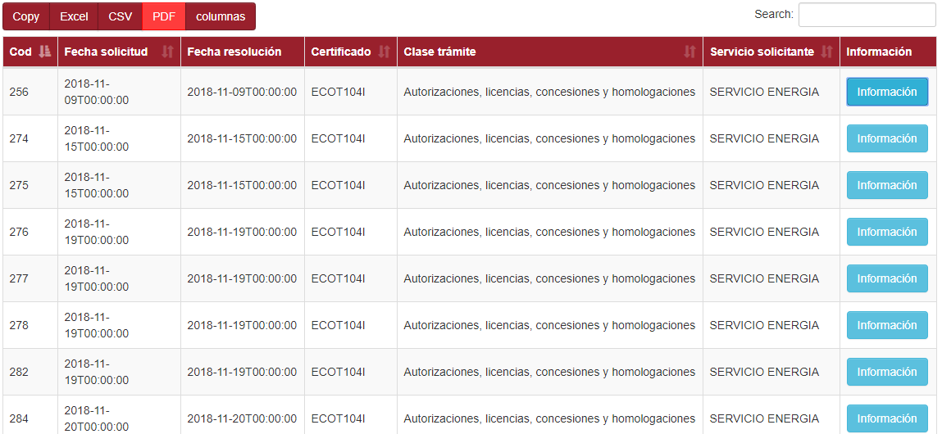

Imagen 60 Tabla de resultados de la consulta de solicitudes

Además, con el botón columnas, se despliega la lista de columnas de la tabla que la aplicación permite añadir u ocultar.

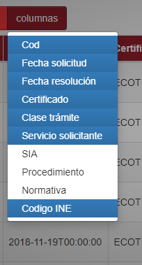

Imagen 61 Tabla de resultados de la consulta de solicitudes

# Carga de datos inicial

En el caso de ser administrador, en la ventana inicial de las solicitudes, se puede ver el botón  que permite hacer una carga inicial de certificados ya registrados.

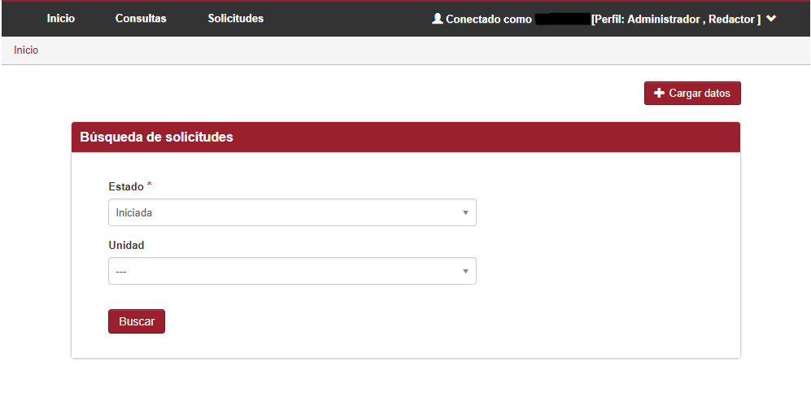

Imagen 62 Ventana de búsqueda de solicitudes para un usuario administrador

Al abrirse la ventana emergente, Imagen 63, se puede seleccionar el archivo con los datos que se quieren introducir y aceptar para que comience el proceso de insertarlos.

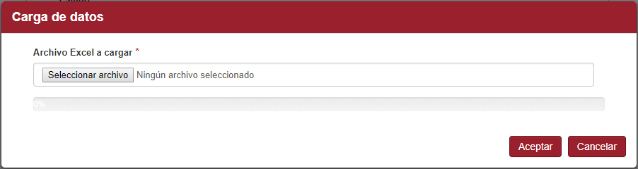

Imagen 63 Ventana emergente para cargar el archivo Excel de datos

El Excel que se puede introducir debe estar perfectamente formado, como se indica en el Anexo I. Los datos que se insertarán se presentan en la siguiente tabla. Salvo el código del certificado, que es obligatorio y debe existir en base de datos, los demás datos, a menos que se indique lo contrario, se insertarán nulos si no vienen informados. Los registros que no se puedan insertar serán mostrados en la ventana emergente que indica la finalización de la carga. Los registros en los que falten datos que puedan ser relevantes serán indicados en el log de la aplicación.

| Parámetro | Comentarios |
| --- | --- |
| Código del certificado | Debe coincidir con uno existente en base de datos |
| Denominación de la Consejería |  |
| Código de la Consejería |  |
| Denominación de Órgano |  |
| Código del Órgano |  |
| Denominación del Servicio |  |
| Código del Servicio | Si no se inserta, no pueden enviarse e-mails al responsable |
| Código interno del procedimiento |  |
| Denominación del procedimiento |  |
| Código SIA del procedimiento |  |
| Título de la norma | No se guarda el código de la norma |
| Artículo correspondiente a la norma |  |
| Enlace http Norma Legal |  |
| Enlace http al consentimiento |  |
| Permanencia del procedimiento | Se introduce indefinido por defecto |
| NIF del solicitante | Si se introduce un NIF no válido no lo podrá encontrar |
| Automatizado | Si se indica puede insertarlo a la vez automatizada y manual (en el caso automatizado no se inserta el satélite) |
| Estado | Se introduce registrado por defecto |

Tabla 1 Relación de parámetros que se insertan en la solicitud

No se insertará los siguientes datos: fecha de la solicitud, tipo de procedimiento y satélite (en el caso de automatizadas).

Para dar de baja uno de estos certificados, los datos que se hayan introducido deben coincidir con los que estén registrados en el gestor de autorizaciones, es decir, coincidir el NIF del solicitante, en el caso de certificado manual, o el satélite, en el caso de automatizados.

Para que el responsable del servicio pueda solicitar la baja de un certificado debe estar correctamente insertado el código del servicio.

Si a través de la aplicación se intenta dar de baja un certificado ya dado de baja en el gestor de autorizaciones o que no coincide con ningún registro del gestor de autorizaciones, ya sea porque no es el mismo solicitante o el satélite), se indica en una ventana emergente este hecho y se da de baja la solicitud porque no está en el gestor de autorizaciones.

1. Definición del Excel de carga de datos

A continuación se explican los detalles que debe tener para que esté bien formado el Excel para la carga de datos, teniendo en cuenta que el Excel original es el que se ha entregado y en él deben crearse algunas columnas nuevas para los cálculos de los que se obtienen los valores finales a insertar.

Habrá 4 hojas, la primera, no importa el nombre que se le dé, debe contener los datos que se quieren insertar. La primera y segunda filas no tendrán datos, se usarán para los encabezados.

Las columnas que se insertarán vienen detalladas en la siguiente tabla

| Columna (letra/num) | Parámetro | Col. Origen (letra/num) | Comentarios |
| --- | --- | --- | --- |
| K/10 | Código del certificado | L/11 | Utiliza la hoja certificados |
| C/2 | Denominación de la Consejería | 1/B |  |
| A/0 | Código de la Consejería | 1/B |  |
| F/5 | Denominación de Órgano | E/4 |  |
| D/3 | Código del Órgano | E/4 |  |
| J/9 | Denominación del Servicio | I/8 |  |
| H/7 | Código del Servicio | I/8 | Se usa la columna 6 como paso intermedio. Utiliza la hoja Unidades. |
| O/14 | Código interno del procedimiento | P/15 |  |
| Q/16 | Denominación del procedimiento |  | Se inserta directamente |
| M/12 | Código SIA del procedimiento | N/13 |  |
| T/19 | Título de la norma |  | Se inserta directamente |
| U/20 | Artículo correspondiente a la norma | V/21 |  |
| W/22 | Enlace http Norma Legal |  | Se inserta directamente |
| X/23 | Enlace http al consentimiento |  | Se inserta directamente |
| AA/26 | NIF del solicitante |  | Solo se insertan los menores de 20 caracteres y se pasan a mayúsculas dentro de la aplicación |
| AI/34 | Automatizado | AJ/35 | Utiliza la hoja automatizados |

Tabla 2 Columnas de la hoja de datos necesarias en el Excel de carga

En la Tabla 3 se muestran las fórmulas utilizadas para calcular cada una de las columnas. Como se puede observar, van a hacer falta 3 hojas de Excel: unidades, certificados y automatizados, que deberán tener el contenido que se especifica a continuación.

La hoja **unidades** debe tener en su columna C los nombres de las unidades o servicios, y en la columna E sus códigos correspondientes, el valor que se guardará será el de la columna D, que tendrá como valor la fórmula: TEXTO(E2;"?"). No es necesario que la lista de unidades sea completa, será suficiente con que estén las unidades cuyo código no aparece en la columna de donde se obtiene dicho valor.

La hoja **certificados** debe tener en su columna A las denominaciones de los certificados, y en la columna B sus códigos correspondientes.

| Columna (letra/num) | Fórmula | Col. Origen (letra/num) |
| --- | --- | --- |
| K/10 | SI.ERROR(BUSCARV(L3;certificados!A:B;2;FALSO);"") | L/11 |
| C/2 | SI(ESERROR(VALOR(EXTRAE(ESPACIOS(B3);1;4)));SI(ESERROR(VALOR(EXTRAE(ESPACIOS(B3);1;3)));SI(ESERROR(VALOR(EXTRAE(ESPACIOS(B3);1;2)));SI(ESERROR(VALOR(EXTRAE(ESPACIOS(B3);1;1)));ESPACIOS(B3);ESPACIOS(EXTRAE(ESPACIOS(B3);2;LARGO(B3))));ESPACIOS(EXTRAE(ESPACIOS(B3);3;LARGO(B3))));ESPACIOS(EXTRAE(ESPACIOS(B3);4;LARGO(B3))));ESPACIOS(EXTRAE(ESPACIOS(B3);5;LARGO(B3)))) | 1/B |
| A/0 | SI(ESERROR(VALOR(EXTRAE(ESPACIOS(B3);1;4)));SI(ESERROR(VALOR(EXTRAE(ESPACIOS(B3);1;3)));SI(ESERROR(VALOR(EXTRAE(ESPACIOS(B3);1;2)));SI(ESERROR(VALOR(EXTRAE(ESPACIOS(B3);1;1)));"";EXTRAE(ESPACIOS(B3);1;1));EXTRAE(ESPACIOS(B3);1;2) );EXTRAE(ESPACIOS(B3);1;3));EXTRAE(ESPACIOS(B3);1;4) ) | 1/B |
| F/5 | SI(ESERROR(VALOR(EXTRAE(ESPACIOS(E3);1;4)));SI(ESERROR(VALOR(EXTRAE(ESPACIOS(E3);1;3)));SI(ESERROR(VALOR(EXTRAE(ESPACIOS(E3);1;2)));SI(ESERROR(VALOR(EXTRAE(ESPACIOS(E3);1;1)));ESPACIOS(E3);ESPACIOS(EXTRAE(ESPACIOS(E3);2;LARGO(E3))));ESPACIOS(EXTRAE(ESPACIOS(E3);3;LARGO(E3))));ESPACIOS(EXTRAE(ESPACIOS(E3);4;LARGO(E3))));ESPACIOS(EXTRAE(ESPACIOS(E3);5;LARGO(E3)))) | E/4 |
| D/3 | SI(ESERROR(VALOR(EXTRAE(ESPACIOS(E3);1;4)));SI(ESERROR(VALOR(EXTRAE(ESPACIOS(E3);1;3)));SI(ESERROR(VALOR(EXTRAE(ESPACIOS(E3);1;2)));SI(ESERROR(VALOR(EXTRAE(ESPACIOS(E3);1;1)));"";EXTRAE(ESPACIOS(E3);1;1));EXTRAE(ESPACIOS(E3);1;2) );EXTRAE(ESPACIOS(E3);1;3));EXTRAE(ESPACIOS(E3);1;4) ) | E/4 |
| J/9 | SI(ESERROR(VALOR(EXTRAE(ESPACIOS(I3);1;4)));SI(ESERROR(VALOR(EXTRAE(ESPACIOS(I3);1;3)));SI(ESERROR(VALOR(EXTRAE(ESPACIOS(I3);1;2)));SI(ESERROR(VALOR(EXTRAE(ESPACIOS(I3);1;1)));ESPACIOS(I3);ESPACIOS(EXTRAE(ESPACIOS(I3);2;LARGO(I3))));ESPACIOS(EXTRAE(ESPACIOS(I3);3;LARGO(I3))));ESPACIOS(EXTRAE(ESPACIOS(I3);4;LARGO(I3))));ESPACIOS(EXTRAE(ESPACIOS(I3);5;LARGO(I3)))) | I/8 |
| G/6 | SI(ESERROR(VALOR(EXTRAE(ESPACIOS(I3);1;4)));SI(ESERROR(VALOR(EXTRAE(ESPACIOS(I3);1;3)));SI(ESERROR(VALOR(EXTRAE(ESPACIOS(I3);1;2)));VALOR(EXTRAE(ESPACIOS(I3);1;1));VALOR(EXTRAE(ESPACIOS(I3);1;2)));VALOR(EXTRAE(ESPACIOS(I3);1;3)));VALOR(EXTRAE(ESPACIOS(I3);1;4) )) | I/8 |
| H/7 | TEXTO(SI(ESNUMERO(G3);G3;SI.ERROR(BUSCARV(I3;unidades!C:E;3;FALSO);""));"?") | G/6 |
| O/14 | TEXTO(SI(ESERROR(VALOR(P3));"";P3);"?") | P/15 |
| M/12 | TEXTO(SI(ESERROR(VALOR(N3));"";N3);"?") | N/13 |
| U/20 | SI(SI(ESNUMERO(V3);TEXTO(V3;"?,?");V3)=0;"";SI(ESNUMERO(V3);TEXTO(V3;"?,?");V3)) | V/21 |
| AI/34 | SI(AJ3 <> "";SI(TEXTO(BUSCARV(AJ3;automatizados!A:B;2;FALSO);"?") =" "; "0"; TEXTO(BUSCARV(AJ3;automatizados!A:B;2;FALSO);"?") );"0") | AJ/35 |

Tabla 3 Fórmulas necesarias en cada columna de la hoja de datos

La hoja **automatizados** debe contener los valores que se detallan en la siguiente tabla:

| A | B |
| --- | --- |
| INTEGRADO | 1 |
| MANUAL | 0 |
| Validado | 0 |
| AUTOMATIZADO Y MANUAL | 2 |

Tabla 4 Datos que deben aparecer en la hoja automatizados